Документ предоставлен [КонсультантПлюс](https://www.consultant.ru)

Утвержден и введен в действие

[Приказом](consultantplus://offline/ref=009A007D395C8FB2E8FE2EC54F169BBF9DB40F184217C519303FF68B922604414AECFAB9A80D59AB553F95B7B9c3H0I) Министерства строительства

и жилищно-коммунального хозяйства

Российской Федерации

от 30 ноября 2017 г. N 1603/пр

СВОД ПРАВИЛ

СТЕНЫ НАРУЖНЫЕ С ЛИЦЕВЫМ КИРПИЧНЫМ СЛОЕМ

ПРАВИЛА ПРОЕКТИРОВАНИЯ, ЭКСПЛУАТАЦИИ И РЕМОНТА

Exterior masonry walls with brick veneer.

Rules of design, operation and repair

СП 327.1325800.2017

|  |  |  |  |
| --- | --- | --- | --- |
|  |  | Список изменяющих документов  (в ред. [Изменения N 1](consultantplus://offline/ref=009A007D395C8FB2E8FE31D04A169BBF9DBB04184C1E98133866FA8995295B565FA5AEB4AA0546A95A75C6F3EE3E7276260A929AB0A9B2c9HEI), утв. [Приказом](consultantplus://offline/ref=009A007D395C8FB2E8FE2EC54F169BBF9CB50C164317C519303FF68B9226044158ECA2B5AA0547AB542AC3E6FF667D7C30149680ACABB09FcDH0I)  Минстроя России от 15.12.2020 N 785/пр) |  |

**Дата введения**

**31 мая 2018 года**

Предисловие

Сведения о своде правил

1 ИСПОЛНИТЕЛЬ - АО "НИЦ "Строительство" - Центральный научно-исследовательский институт строительных конструкций им. В.А. Кучеренко (ЦНИИСК им. В.А. Кучеренко)

2 ВНЕСЕН Техническим комитетом по стандартизации ТК 465 "Строительство"

3 ПОДГОТОВЛЕН к утверждению Департаментом градостроительной деятельности и архитектуры Министерства строительства и жилищно-коммунального хозяйства Российской Федерации (Минстрой России)

4 УТВЕРЖДЕН [Приказом](consultantplus://offline/ref=009A007D395C8FB2E8FE2EC54F169BBF9DB40F184217C519303FF68B9226044158ECA2B5AA0547AB542AC3E6FF667D7C30149680ACABB09FcDH0I) Министерства строительства и жилищно-коммунального хозяйства Российской Федерации от 30 ноября 2017 г. N 1603/пр и введен в действие с 31 мая 2018 г.

5 ЗАРЕГИСТРИРОВАН Федеральным агентством по техническому регулированию и метрологии (Росстандарт)

6 ВВЕДЕН ВПЕРВЫЕ

*В случае пересмотра (замены) или отмены настоящего свода правил соответствующее уведомление будет опубликовано в установленном порядке. Соответствующая информация, уведомление и тексты размещаются также в информационной системе общего пользования - на официальном сайте разработчика (Минстрой России) в сети Интернет*

Введение

Настоящий свод правил разработан с учетом требований федеральных законов от 27 декабря 2002 г. [N 184-ФЗ](consultantplus://offline/ref=009A007D395C8FB2E8FE30DE4A169BBF9CB5041F4A1CC519303FF68B922604414AECFAB9A80D59AB553F95B7B9c3H0I) "О техническом регулировании", от 22 июня 2008 г. [N 123-ФЗ](consultantplus://offline/ref=009A007D395C8FB2E8FE30DE4A169BBF9BBF091D4C1DC519303FF68B922604414AECFAB9A80D59AB553F95B7B9c3H0I) "Технический регламент о требованиях пожарной безопасности", от 30 декабря 2009 г. [N 384-ФЗ](consultantplus://offline/ref=009A007D395C8FB2E8FE30DE4A169BBF9EB904194B1CC519303FF68B922604414AECFAB9A80D59AB553F95B7B9c3H0I) "Технический регламент о безопасности зданий и сооружений". Настоящий свод правил разработан в развитие [СП 15.13330.2012](consultantplus://offline/ref=009A007D395C8FB2E8FE31D04A169BBF9DBE041B4A1E98133866FA8995295B445FFDA2B6A21B47AF4F2397B5cBH8I) "СНиП II-22-81* Каменные и армокаменные конструкции".

Свод правил выполнен авторским коллективом АО "НИЦ "Строительство" - ЦНИИСК им. В.А. Кучеренко (кандидаты техн. наук *М.К. Ищук* - руководитель темы, *А.В. Грановский*, *М.О. Павлова*), инженеры *Д.А. Алехин*, *Д.Ш. Файзов*, *И.Г. Фролова*); институтом ОАО ЦНИИЭПЖилища (канд. техн. наук *Э.И. Киреева*); при участии ГП МО "Институт "МОСГРАЖДАНПРОЕКТ" (*А.Л. Алтухов*).

Изменение N 1 к своду правил выполнено авторским коллективом АО "НИЦ "Строительство" - ЦНИИСК им. В.А. Кучеренко (канд. техн. наук *М.К. Ищук* - руководитель работы, канд. техн. наук *А.В. Грановский*, канд. техн. наук *О.К. Гогуа*, *Х.А. Айзятуллин*, *В.А. Черемных*, *Е.М. Ищук*) при участии ГП МО "Институт "МОСГРАЖДАНПРОЕКТ" (канд. техн. наук *А.Л. Алтухов*).

(абзац введен [Изменением N 1](consultantplus://offline/ref=009A007D395C8FB2E8FE31D04A169BBF9DBB04184C1E98133866FA8995295B565FA5AEB4AA0546A95A75C6F3EE3E7276260A929AB0A9B2c9HEI), утв. Приказом Минстроя России от 15.12.2020 N 785/пр)

1 Область применения

Настоящий свод правил распространяется на проектирование, эксплуатацию и ремонт многослойных наружных стен с лицевым слоем из кирпичной кладки для климатических условий России.

Настоящий свод правил не распространяется на проектирование зданий и сооружений, подверженных динамическим нагрузкам, возводимых на подрабатываемых территориях, вечномерзлых грунтах и в сейсмоопасных районах.

2 Нормативные ссылки

В настоящем своде правил использованы нормативные ссылки на следующие документы:

[ГОСТ 4.206-83](consultantplus://offline/ref=009A007D395C8FB2E8FE31D04A169BBF9BBB07481641C34E6F6FF0DEC0665A1819A0B1B4AE1B45AB53c2H2I) Система показателей качества продукции. Строительство. Материалы стеновые каменные. Номенклатура показателей

[ГОСТ 4.210-79](consultantplus://offline/ref=009A007D395C8FB2E8FE31D04A169BBF98B4041E4143921B616AF88E9A765E514EA5ADBCB40543B5532195cBH4I) Система показателей качества продукции. Строительство. Материалы керамические отделочные и облицовочные. Номенклатура показателей

[ГОСТ 4.219-81](consultantplus://offline/ref=009A007D395C8FB2E8FE31D04A169BBF9DB80B151C499A426D68FF81C5734B4016AAA7AAAA0159A95123c9H4I) Система показателей качества продукции. Строительство. Материалы облицовочные из природного камня и блоки для их приготовления. Номенклатура показателей

[ГОСТ 4.233-86](consultantplus://offline/ref=009A007D395C8FB2E8FE31D04A169BBF9BBA07481641C34E6F6FF0DEC0665A1819A0B1B4AE1B45AB53c2H2I) Система показателей качества продукции. Строительство. Растворы строительные. Номенклатура показателей

[ГОСТ 379-2015](consultantplus://offline/ref=009A007D395C8FB2E8FE31D04A169BBF9EB40C1F4C1E98133866FA8995295B445FFDA2B6A21B47AF4F2397B5cBH8I) Кирпич, камни, блоки и плиты перегородочные силикатные. Общие технические условия

(в ред. [Изменения N 1](consultantplus://offline/ref=009A007D395C8FB2E8FE31D04A169BBF9DBB04184C1E98133866FA8995295B565FA5AEB4AA0545AF5A75C6F3EE3E7276260A929AB0A9B2c9HEI), утв. Приказом Минстроя России от 15.12.2020 N 785/пр)

[ГОСТ 530-2012](consultantplus://offline/ref=009A007D395C8FB2E8FE31D04A169BBF9EBB09184E1E98133866FA8995295B445FFDA2B6A21B47AF4F2397B5cBH8I) Кирпич и камень керамические. Общие технические условия

[ГОСТ 4001-2013](consultantplus://offline/ref=009A007D395C8FB2E8FE31D04A169BBF9EB50E194C1E98133866FA8995295B445FFDA2B6A21B47AF4F2397B5cBH8I) Камни стеновые из горных пород. Технические условия

[ГОСТ 5802-86](consultantplus://offline/ref=009A007D395C8FB2E8FE31D04A169BBF9AB65A421E18CF4C6860AFDBD577021713B6AFB0B40747A9c5H2I) Растворы строительные. Методы испытаний

[ГОСТ 6133-2019](consultantplus://offline/ref=009A007D395C8FB2E8FE31D04A169BBF9DB90A1B481E98133866FA8995295B445FFDA2B6A21B47AF4F2397B5cBH8I) Камни бетонные стеновые. Технические условия

(в ред. [Изменения N 1](consultantplus://offline/ref=009A007D395C8FB2E8FE31D04A169BBF9DBB04184C1E98133866FA8995295B565FA5AEB4AA0546AE5A75C6F3EE3E7276260A929AB0A9B2c9HEI), утв. Приказом Минстроя России от 15.12.2020 N 785/пр)

[ГОСТ 8462-85](consultantplus://offline/ref=009A007D395C8FB2E8FE31D04A169BBF9EBC0A151C499A426D68FF81C5734B4016AAA7AAAA0159A95123c9H4I) Материалы стеновые. Методы определения пределов прочности при сжатии и изгибе

[ГОСТ 9479-2011](consultantplus://offline/ref=009A007D395C8FB2E8FE31D04A169BBF9EBB0D1D481E98133866FA8995295B445FFDA2B6A21B47AF4F2397B5cBH8I) Блоки из горных пород для производства облицовочных, архитектурно-строительных, мемориальных и других изделий. Технические условия

[ГОСТ 18143-72](consultantplus://offline/ref=009A007D395C8FB2E8FE31D04A169BBF99BD0B1A4143921B616AF88E9A765E514EA5ADBCB40543B5532195cBH4I) Проволока из высоколегированной коррозионностойкой и жаростойкой стали. Технические условия

(в ред. [Изменения N 1](consultantplus://offline/ref=009A007D395C8FB2E8FE31D04A169BBF9DBB04184C1E98133866FA8995295B565FA5AEB4AA0545AE5A75C6F3EE3E7276260A929AB0A9B2c9HEI), утв. Приказом Минстроя России от 15.12.2020 N 785/пр)

[ГОСТ 23279-2012](consultantplus://offline/ref=009A007D395C8FB2E8FE31D04A169BBF9EBA0E194B1E98133866FA8995295B445FFDA2B6A21B47AF4F2397B5cBH8I) Сетки арматурные сварные для железобетонных конструкций и изделий. Общие технические условия

[ГОСТ 25485-2019](consultantplus://offline/ref=009A007D395C8FB2E8FE31D04A169BBF9DB9081B4D1E98133866FA8995295B445FFDA2B6A21B47AF4F2397B5cBH8I) Бетоны ячеистые. Общие технические условия

(в ред. [Изменения N 1](consultantplus://offline/ref=009A007D395C8FB2E8FE31D04A169BBF9DBB04184C1E98133866FA8995295B565FA5AEB4AA0546AC5A75C6F3EE3E7276260A929AB0A9B2c9HEI), утв. Приказом Минстроя России от 15.12.2020 N 785/пр)

[ГОСТ 27751-2014](consultantplus://offline/ref=009A007D395C8FB2E8FE31D04A169BBF9EB50A1E4F1E98133866FA8995295B445FFDA2B6A21B47AF4F2397B5cBH8I) Надежность строительных конструкций и оснований. Основные положения

[ГОСТ 28013-98](consultantplus://offline/ref=009A007D395C8FB2E8FE31D04A169BBF97BA09151C499A426D68FF81C5734B4016AAA7AAAA0159A95123c9H4I) Растворы строительные. Общие технические условия

[ГОСТ 31189-2015](consultantplus://offline/ref=009A007D395C8FB2E8FE31D04A169BBF9EB40C174A1E98133866FA8995295B445FFDA2B6A21B47AF4F2397B5cBH8I) Смеси сухие строительные. Классификация

[ГОСТ 31357-2007](consultantplus://offline/ref=009A007D395C8FB2E8FE31D04A169BBF96B50F1C4143921B616AF88E9A765E514EA5ADBCB40543B5532195cBH4I) Смеси сухие строительные на цементном вяжущем. Общие технические условия

[ГОСТ 33929-2016](consultantplus://offline/ref=009A007D395C8FB2E8FE31D04A169BBF9DBD0B1A431E98133866FA8995295B445FFDA2B6A21B47AF4F2397B5cBH8I) Полистиролбетон. Технические условия

[ГОСТ Р 54923-2012](consultantplus://offline/ref=009A007D395C8FB2E8FE31D04A169BBF9DBA0D1E4C1E98133866FA8995295B445FFDA2B6A21B47AF4F2397B5cBH8I) Композитные гибкие связи для многослойных ограждающих конструкций. Технические условия

[СП 2.13130.2020](consultantplus://offline/ref=009A007D395C8FB2E8FE30DE4A169BBF9CBB0D1C431DC519303FF68B9226044158ECA2B5AA0547AA532AC3E6FF667D7C30149680ACABB09FcDH0I) Системы противопожарной защиты. Обеспечение огнестойкости объектов защиты

(в ред. [Изменения N 1](consultantplus://offline/ref=009A007D395C8FB2E8FE31D04A169BBF9DBB04184C1E98133866FA8995295B565FA5AEB4AA0546A35A75C6F3EE3E7276260A929AB0A9B2c9HEI), утв. Приказом Минстроя России от 15.12.2020 N 785/пр)

[СП 15.13330.2012](consultantplus://offline/ref=009A007D395C8FB2E8FE31D04A169BBF9DBE041B4A1E98133866FA8995295B445FFDA2B6A21B47AF4F2397B5cBH8I) "СНиП II-22-81* Каменные и армокаменные конструкции" (с изменениями N 1, N 2, N 3)

(в ред. [Изменения N 1](consultantplus://offline/ref=009A007D395C8FB2E8FE31D04A169BBF9DBB04184C1E98133866FA8995295B565FA5AEB4AA0546A25A75C6F3EE3E7276260A929AB0A9B2c9HEI), утв. Приказом Минстроя России от 15.12.2020 N 785/пр)

[СП 20.13330.2016](consultantplus://offline/ref=009A007D395C8FB2E8FE31D04A169BBF9DB40C1C4F1E98133866FA8995295B445FFDA2B6A21B47AF4F2397B5cBH8I) "СНиП 2.01.07-85* Нагрузки и воздействия" (с изменениями N 1, N 2)

(в ред. [Изменения N 1](consultantplus://offline/ref=009A007D395C8FB2E8FE31D04A169BBF9DBB04184C1E98133866FA8995295B565FA5AEB4AA0545AB5A75C6F3EE3E7276260A929AB0A9B2c9HEI), утв. Приказом Минстроя России от 15.12.2020 N 785/пр)

[СП 28.13330.2017](consultantplus://offline/ref=009A007D395C8FB2E8FE31D04A169BBF9DB50B18421E98133866FA8995295B445FFDA2B6A21B47AF4F2397B5cBH8I) "СНиП 2.03.11-85 Защита строительных конструкций от коррозии" (с изменениями N 1, N 2)

(в ред. [Изменения N 1](consultantplus://offline/ref=009A007D395C8FB2E8FE31D04A169BBF9DBB04184C1E98133866FA8995295B565FA5AEB4AA0545AA5A75C6F3EE3E7276260A929AB0A9B2c9HEI), утв. Приказом Минстроя России от 15.12.2020 N 785/пр)

[СП 50.13330.2012](consultantplus://offline/ref=009A007D395C8FB2E8FE31D04A169BBF9DBE0F1F491E98133866FA8995295B445FFDA2B6A21B47AF4F2397B5cBH8I) "СНиП 23-02-2003 Тепловая защита зданий" (с изменением N 1)

(в ред. [Изменения N 1](consultantplus://offline/ref=009A007D395C8FB2E8FE31D04A169BBF9DBB04184C1E98133866FA8995295B565FA5AEB4AA0545A95A75C6F3EE3E7276260A929AB0A9B2c9HEI), утв. Приказом Минстроя России от 15.12.2020 N 785/пр)

[СП 63.13330.2018](consultantplus://offline/ref=009A007D395C8FB2E8FE31D04A169BBF9DB80F194F1E98133866FA8995295B445FFDA2B6A21B47AF4F2397B5cBH8I) "СНиП 52-01-2003 Бетонные и железобетонные конструкции. Основные положения" (с изменением N 1)

(в ред. [Изменения N 1](consultantplus://offline/ref=009A007D395C8FB2E8FE31D04A169BBF9DBB04184C1E98133866FA8995295B565FA5AEB4AA0545A85A75C6F3EE3E7276260A929AB0A9B2c9HEI), утв. Приказом Минстроя России от 15.12.2020 N 785/пр)

Ссылка исключена с 16.06.2021. - [Изменение N 1](consultantplus://offline/ref=009A007D395C8FB2E8FE31D04A169BBF9DBB04184C1E98133866FA8995295B565FA5AEB4AA0545AD5A75C6F3EE3E7276260A929AB0A9B2c9HEI), утв. Приказом Минстроя России от 15.12.2020 N 785/пр.

Примечание - При пользовании настоящим сводом правил целесообразно проверить действие ссылочных документов в информационной системе общего пользования - на официальном сайте федерального органа исполнительной власти в сфере стандартизации в сети Интернет или по ежегодному информационному указателю "Национальные стандарты", который опубликован по состоянию на 1 января текущего года, и по выпускам ежемесячного информационного указателя "Национальные стандарты" за текущий год. Если заменен ссылочный документ, на который дана недатированная ссылка, то рекомендуется использовать действующую версию этого документа с учетом всех внесенных в данную версию изменений. Если заменен ссылочный документ, на который дана датированная ссылка, то рекомендуется использовать версию этого документа с указанным выше годом утверждения (принятия). Если после утверждения настоящего свода правил в ссылочный документ, на который дана датированная ссылка, внесено изменение, затрагивающее положение на которое дана ссылка, то это положение рекомендуется применять без учета данного изменения. Если ссылочный документ отменен без замены, то положение, в котором дана ссылка на него, рекомендуется применять в части, не затрагивающей эту ссылку. Сведения о действии сводов правил целесообразно проверить в Федеральном информационном фонде стандартов.

3 Термины, определения и обозначения

В настоящем своде правил применены следующие термины с соответствующими определениями:

3.1 **каменная кладка**: Конструкция из природных или искусственных камней (кирпича, блоков), соединенных между собой раствором, клеевым составом или пастой.

3.2 **кирпич, камни и блоки**: Полнотелые и пустотелые кладочные изделия, удовлетворяющие требованиям соответствующих национальных стандартов.

3.3 **зимняя кладка**: Возведение каменных конструкций при отрицательных температурах наружного воздуха на растворах с противоморозными добавками, способом замораживания, с обогревом.

3.4 **многослойная (трехслойная) стена**: Конструкция, состоящая из двух слоев кладки и слоя из теплоизоляционных материалов, соединенных гибкими связями.

3.5 **двухслойная стена**: Конструкция, состоящая из основного и лицевого слоев, соединенных между собой сетками, связями или прокладными рядами.

3.6 **стена с вертикальными диафрагмами**: Трехслойная стена, состоящая из двух слоев кладки, соединенных вертикальными стенками из кирпичной или каменной кладки и утеплителем между слоями.

3.7 **перемычка**: Конструктивный элемент балочного или арочного типа, перекрывающий проем в стене и воспринимающий нагрузку от вышерасположенных конструкций.

3.8 **гибкая связь**: Связь между слоями стены, обеспечивающая их свободное перемещение относительно друг друга.

3.9 **лицевой слой**: Наружный слой многослойной кладки.

3.10 **несущие многослойные (трехслойные или двухслойные) стены с гибкими связями**: Многослойные стены с несущим внутренним слоем и ненесущим наружным (лицевым) слоем, который опирается на перекрытие или стальные кронштейны.

3.11 **несущие многослойные стены с жесткими связями**: Трехслойные стены с соединением слоев вертикальными кирпичными диафрагмами, двухслойные стены с прокладными рядами.

3.12 **ненесущие многослойные стены**: Трехслойные и двухслойные стены с гибкими связями, поэтажно опираемые на перекрытия.

В настоящем своде правил применены следующие обозначения:

*A* - площадь вертикального сечения лицевого слоя;

*As* - площадь сечения продольной арматуры;

*Ared* - площадь приведенного сечения;

*Ac,red* - площадь сжатой части приведенного сечения;

*As,c* - суммарная площадь сечения связей;

*As,m* - суммарная площадь сечения продольных стержней связевых сеток;

*a*, *b*, *c*, *d*, *e* - эмпирические коэффициенты в формуле для определения расстояний между вертикальными деформационными швами;

*E*0 - модуль упругости (начальный модуль деформаций) кладки;

*E* - модуль деформаций кладки;

*Eb* - начальный модуль упругости бетона;

*E*а - модуль деформаций продольной арматуры сеток из полимерных композитных материалов;

*E*кл - модуль деформаций кладки;

*Lx* - длина стены от угла до деформационного шва по оси *X*;

*Lx*1, *Lx*2 - длины стен на Z-образном участке от угла до деформационного шва;

*Ly* - длина стены от угла до деформационного шва по оси *Y*;

*N* - суммарное значение горизонтальных усилий в кладке и продольной арматуре, определяемое для случая наступления предельного состояния в кладке и для случая образования первых трещин;

*Ns* - суммарное горизонтальное растягивающее усилие в связях и продольных стержнях Г-образных сеток того же направления, расположенных на углу стены на участке высотой на один этаж;

 - прочность узла анкеровки связи;

*R* - расчетное сопротивление сжатию кладки;

*Rtb* - расчетное сопротивление растяжению при изгибе кладки;

*Rtw* - расчетное сопротивление кладки главным растягивающим напряжениям;

*Rt*,кл - прочность кладки на растяжение;

*Rt*,кл,*cr* - горизонтальные растягивающие напряжения в кладке при образовании первых трещин;

*Rsq* - расчетное сопротивление при срезе кладки;

*Rs* - расчетное сопротивление растяжению продольной арматуры;

*Rt* - расчетное сопротивление кладки растяжению по перевязанному сечению;

*Rs,c* - расчетное сопротивление растяжению связи;

*Rs,m* - расчетное сопротивление растяжению продольных стержней связевых сеток;

*T*(*sh*)экв - эквивалентная температура усадки;

*h* - высота лицевого слоя, включаемая в работу с плитой перекрытия, принимаемая равной 0,8 м;

*h*нс - толщина наружного слоя кладки;

*hc*,нс - толщина сжатой зоны наружного слоя;

*h*вс - толщина внутреннего слоя кладки;

*h*д - толщина диафрагмы (расстояние в свету между наружным и внутренним слоями);

*m* - коэффициент использования прочности слоя, к которому приводится сечение;

*mi* - коэффициент использования прочности слоя, сечение которого приводится к другому слою;

*mg* - коэффициент, учитывающий влияние длительной нагрузки;

*mc* - коэффициент условий работы связей, зависящий от неравномерности включения в работу отдельных связей, конструкции связи, наличия или отсутствия предварительного натяжения связей;

*ms* - параметр, учитывающий изменение горизонтальных напряжений в кладке от воздействия солнечной радиации в зависимости от периода года и ориентации фасада;

*m*ок - параметр, учитывающий влияние оконных проемов в стенах;

*tec* - температура воздуха в холодное время года;

*tew* - температура воздуха в теплое время года;

*ti* - температуры внутри помещения в эксплуатационный период;

*t*о*c* - температура возведения кладки в холодное время года;

*t*о*w* - расчетная температура наружного воздуха в период возведения кладки в теплое время года;

*y* - расстояние от центра тяжести приведенного сечения до края сечения в сторону эксцентриситета;

 - упругая характеристика кладки;

 - коэффициент линейного расширения кладки;

 - коэффициент линейного расширения кладки из силикатного кирпича;

 - эмпирический коэффициент в формуле для определения расстояний между вертикальными деформационными швами;

 - коэффициент надежности по материалу;

 - коэффициент условий работы продольных стержней, определяемый по таблице 6.1;

 - коэффициент условий работы связей, определяемый по таблице 6.1;

 - коэффициент условий работы при расчете кладки на период оттаивания;

 - коэффициент надежности по нагрузке;

 - температура кладки лицевого слоя при определении растягивающих усилий, возникающих в нем в холодное время года;

 - температура кладки лицевого слоя при определении растягивающих усилий, возникающих в нем в теплое время года;

 - изменение температуры открытого торца плиты перекрытия;

 - изменение температуры кладки лицевого слоя;

 - толщина кладки лицевого слоя;

 - горизонтальные деформации;

 - деформации усадки кладки;

 - горизонтальные деформации кладки;

 - горизонтальные деформации, развивающиеся в кладке лицевого слоя при достижении растягивающими напряжениями своего предельного значения;

 - горизонтальные деформации, развивающиеся в кладке лицевого слоя при достижении растягивающими напряжениями своего значения *Rt*,кл,*cr*;

 - коэффициент трения;

 - влажностные деформации;

 - растягивающие напряжения

 - напряжения в продольной арматуре сеток;

 - напряжения, развивающиеся в продольной арматуре сеток при достижении растягивающими напряжениями в кладке своего предельного значения *Rt*,кл;

 - напряжения, развивающиеся в продольной арматуре сеток при достижении растягивающими напряжениями в кладке значения *Rt*,кл,*cr*;

 - касательные напряжения, действующие в вертикальной плоскости, проходящей по границе кладки лицевого слоя с внутренним слоем стены и возникающие от совместного действия вертикальной нагрузки и температурно-влажностных деформаций;

 - коэффициент продольного изгиба;

 - коэффициент продольного изгиба при внецентренном сжатии элемента.

(обозначения в ред. [Изменения N 1](consultantplus://offline/ref=009A007D395C8FB2E8FE31D04A169BBF9DBB04184C1E98133866FA8995295B565FA5AEB4AA0545A25A75C6F3EE3E7276260A929AB0A9B2c9HEI), утв. Приказом Минстроя России от 15.12.2020 N 785/пр)

4 Общие положения

4.1 В настоящем своде правил рассматриваются следующие типы многослойных стен с облицовкой кладочными материалами:

- двухслойные стены с внутренним слоем из камней и блоков;

- трехслойные стены с соединением слоев гибкими связями и эффективным утеплителем между слоями;

- трехслойные стены с соединением слоев вертикальными диафрагмами и эффективным утеплителем между слоями.

4.2 При проектировании многослойных наружных стен следует применять конструктивные решения, изделия и материалы, обеспечивающие требуемую несущую способность, долговечность, безопасность при эксплуатации, пожаробезопасность, теплотехнические характеристики конструкций и температурно-влажностный режим в соответствии [ГОСТ 4.206](consultantplus://offline/ref=009A007D395C8FB2E8FE31D04A169BBF9BBB07481641C34E6F6FF0DEC0665A1819A0B1B4AE1B45AB53c2H2I), [ГОСТ 4.210](consultantplus://offline/ref=009A007D395C8FB2E8FE31D04A169BBF98B4041E4143921B616AF88E9A765E514EA5ADBCB40543B5532195cBH4I), [ГОСТ 4.219](consultantplus://offline/ref=009A007D395C8FB2E8FE31D04A169BBF9DB80B151C499A426D68FF81C5734B4016AAA7AAAA0159A95123c9H4I), [ГОСТ 27751](consultantplus://offline/ref=009A007D395C8FB2E8FE31D04A169BBF9EB50A1E4F1E98133866FA8995295B445FFDA2B6A21B47AF4F2397B5cBH8I).

4.3 При проектировании зданий и сооружений следует предусматривать мероприятия, обеспечивающие возможность возведения многослойных стен в зимних условиях.

4.4 Применение силикатных кирпича, камней и блоков, камней и блоков из ячеистых бетонов, пустотелых керамических кирпича и камней, бетонных блоков с пустотами, керамического кирпича полусухого прессования допускается для наружных стен помещений с влажным режимом при условии нанесения на их внутренние поверхности пароизоляционного покрытия. Применение указанных материалов для стен помещений с мокрым режимом, а также для наружных стен подвалов, цоколей и фундаментов не допускается.

Применение трехслойных стен с эффективным утеплителем в помещениях с влажным режимом эксплуатации допускается при условии нанесения на их внутренние поверхности пароизоляционного покрытия. Применение таких стен в помещениях с мокрым режимом эксплуатации, а также для наружных стен подвалов не допускается.

4.5 Конструктивные решения наружных стен не должны являться причиной скрытого распространения горения по зданию, сооружению, строению. При выборе материала утепляющего слоя предпочтение следует отдавать негорючим материалам (НГ).

При использовании в качестве внутреннего слоя горючего утеплителя предел огнестойкости и класс конструктивной пожарной опасности строительных конструкций должны быть определены в условиях стандартных огневых испытаний или расчетно-аналитическим методом.

Методики проведения огневых испытаний и расчетно-аналитические методы определения пределов огнестойкости и класса конструктивной пожарной опасности строительных конструкций устанавливаются нормативными документами по пожарной безопасности.

Правила эксплуатации и ремонта наружных стен с лицевым слоем из кирпичной кладки приведены в приложении Д.

5 Материалы

5.1 Кирпич, камни и растворы для каменных и армокаменных конструкций, а также бетоны для изготовления камней и крупных блоков должны удовлетворять требованиям [ГОСТ 28013](consultantplus://offline/ref=009A007D395C8FB2E8FE31D04A169BBF97BA09151C499A426D68FF81C5734B4016AAA7AAAA0159A95123c9H4I), [ГОСТ 4.233](consultantplus://offline/ref=009A007D395C8FB2E8FE31D04A169BBF9BBA07481641C34E6F6FF0DEC0665A1819A0B1B4AE1B45AB53c2H2I), [ГОСТ 530](consultantplus://offline/ref=009A007D395C8FB2E8FE31D04A169BBF9EBB09184E1E98133866FA8995295B445FFDA2B6A21B47AF4F2397B5cBH8I), [ГОСТ 379](consultantplus://offline/ref=009A007D395C8FB2E8FE31D04A169BBF9EB40C1F4C1E98133866FA8995295B445FFDA2B6A21B47AF4F2397B5cBH8I), [ГОСТ 4001](consultantplus://offline/ref=009A007D395C8FB2E8FE31D04A169BBF9EB50E194C1E98133866FA8995295B445FFDA2B6A21B47AF4F2397B5cBH8I), [ГОСТ 6133](consultantplus://offline/ref=009A007D395C8FB2E8FE31D04A169BBF9DB90A1B481E98133866FA8995295B445FFDA2B6A21B47AF4F2397B5cBH8I), [ГОСТ 9479](consultantplus://offline/ref=009A007D395C8FB2E8FE31D04A169BBF9EBB0D1D481E98133866FA8995295B445FFDA2B6A21B47AF4F2397B5cBH8I), [ГОСТ 31189](consultantplus://offline/ref=009A007D395C8FB2E8FE31D04A169BBF9EB40C174A1E98133866FA8995295B445FFDA2B6A21B47AF4F2397B5cBH8I), [ГОСТ 31357](consultantplus://offline/ref=009A007D395C8FB2E8FE31D04A169BBF96B50F1C4143921B616AF88E9A765E514EA5ADBCB40543B5532195cBH4I), [ГОСТ 4.210](consultantplus://offline/ref=009A007D395C8FB2E8FE31D04A169BBF98B4041E4143921B616AF88E9A765E514EA5ADBCB40543B5532195cBH4I), [ГОСТ 4.219](consultantplus://offline/ref=009A007D395C8FB2E8FE31D04A169BBF9DB80B151C499A426D68FF81C5734B4016AAA7AAAA0159A95123c9H4I), [ГОСТ 25485](consultantplus://offline/ref=009A007D395C8FB2E8FE31D04A169BBF9DB9081B4D1E98133866FA8995295B445FFDA2B6A21B47AF4F2397B5cBH8I), [ГОСТ 33929](consultantplus://offline/ref=009A007D395C8FB2E8FE31D04A169BBF9DBD0B1A431E98133866FA8995295B445FFDA2B6A21B47AF4F2397B5cBH8I), [ГОСТ 8462](consultantplus://offline/ref=009A007D395C8FB2E8FE31D04A169BBF9EBC0A151C499A426D68FF81C5734B4016AAA7AAAA0159A95123c9H4I), [ГОСТ 5802](consultantplus://offline/ref=009A007D395C8FB2E8FE31D04A169BBF9AB65A421E18CF4C6860AFDBD577021713B6AFB0B40747A9c5H2I).

5.2 Проектные марки по морозостойкости каменных материалов для наружной части стен, возводимых во всех строительно-климатических зонах, в зависимости от предполагаемого срока службы конструкций приведены в СП 15.13330.2012 ([подраздел 5.3](consultantplus://offline/ref=009A007D395C8FB2E8FE31D04A169BBF9DBE041B4A1E98133866FA8995295B565FA5AEB4AA0540AD5A75C6F3EE3E7276260A929AB0A9B2c9HEI) и [таблица 1](consultantplus://offline/ref=009A007D395C8FB2E8FE31D04A169BBF9DBE041B4A1E98133866FA8995295B565FA5AABFFE5403FE5C239FA9BB376E7C3808c9H5I)).

5.3 Для армирования кладки многослойных стен следует применять:

- арматуру классов A240 и B500 с антикоррозионной защитой в соответствии с [СП 28.13330](consultantplus://offline/ref=009A007D395C8FB2E8FE31D04A169BBF9DB50B18421E98133866FA8995295B445FFDA2B6A21B47AF4F2397B5cBH8I) - для сетчатого армирования;

- коррозионностойкую проволоку по [ГОСТ 18143](consultantplus://offline/ref=009A007D395C8FB2E8FE31D04A169BBF99BD0B1A4143921B616AF88E9A765E514EA5ADBCB40543B5532195cBH4I) либо из композитных материалов согласно 5.4 - для гибких связей;

(в ред. [Изменения N 1](consultantplus://offline/ref=009A007D395C8FB2E8FE31D04A169BBF9DBB04184C1E98133866FA8995295B565FA5AEB4AA0447AD5A75C6F3EE3E7276260A929AB0A9B2c9HEI), утв. Приказом Минстроя России от 15.12.2020 N 785/пр)

- сетки из полимерных композитных материалов согласно разделу 14 - для армирования кладки лицевого и внутреннего слоев.

(абзац введен [Изменением N 1](consultantplus://offline/ref=009A007D395C8FB2E8FE31D04A169BBF9DBB04184C1E98133866FA8995295B565FA5AEB4AA0447AC5A75C6F3EE3E7276260A929AB0A9B2c9HEI), утв. Приказом Минстроя России от 15.12.2020 N 785/пр)

Для закладных деталей следует применять сталь в соответствии с [СП 63.13330](consultantplus://offline/ref=009A007D395C8FB2E8FE31D04A169BBF9DB80F194F1E98133866FA8995295B445FFDA2B6A21B47AF4F2397B5cBH8I) с антикоррозионной защитой в соответствии с СП 28.13330.2017 [(подраздел 5.5)](consultantplus://offline/ref=009A007D395C8FB2E8FE31D04A169BBF9DB50B18421E98133866FA8995295B565FA5AEB4AA0741A25A75C6F3EE3E7276260A929AB0A9B2c9HEI).

5.4 Связи из композитных материалов должны соответствовать требованиям [ГОСТ Р 54923](consultantplus://offline/ref=009A007D395C8FB2E8FE31D04A169BBF9DBA0D1E4C1E98133866FA8995295B445FFDA2B6A21B47AF4F2397B5cBH8I) и изготавливаться по технологической документации, утвержденной в установленном порядке. К числу рекомендуемых относятся связи:

- с выделенным цилиндроконическим анкерным участком;

- цилиндрическим песчаным анкерным участком;

- двунаправленным периодическим профилем с номинальным диаметром 4 - 6 мм при рельефности не менее 1 мм.

Допускается применение других видов гибких связей из композитных материалов, в том числе сеток, при условии удовлетворения требований, приведенных ниже.

5.5 В качестве утеплителя в трехслойных стенах преимущественно следует применять полужесткие или жесткие теплоизоляционные плиты из минеральной ваты на основе базальтового волокна плотностью не менее 90 кг/м3. В случае применения других материалов они должны иметь сжимаемость не более 10% и водопоглощение по объему не более 2% и подбираться из расчета стены на паропроницание.

(в ред. [Изменения N 1](consultantplus://offline/ref=009A007D395C8FB2E8FE31D04A169BBF9DBB04184C1E98133866FA8995295B565FA5AEB4AA0447A25A75C6F3EE3E7276260A929AB0A9B2c9HEI), утв. Приказом Минстроя России от 15.12.2020 N 785/пр)

6 Расчетные характеристики

**6.1 Расчетные сопротивления**

6.1.1 Расчетные сопротивления *R* сжатию кладки следует принимать по СП 15.13330.2012 ([таблицы 2](consultantplus://offline/ref=009A007D395C8FB2E8FE31D04A169BBF9DBE041B4A1E98133866FA8995295B565FA5AEB4AA054FAE5A75C6F3EE3E7276260A929AB0A9B2c9HEI), [3](consultantplus://offline/ref=009A007D395C8FB2E8FE31D04A169BBF9DBE041B4A1E98133866FA8995295B565FA5ABB4A15116EF042C95BFA53374603A0A94c8H7I), [5](consultantplus://offline/ref=009A007D395C8FB2E8FE31D04A169BBF9DBE041B4A1E98133866FA8995295B565FA5AEB4AA0443AF5A75C6F3EE3E7276260A929AB0A9B2c9HEI) - [8](consultantplus://offline/ref=009A007D395C8FB2E8FE31D04A169BBF9DBE041B4A1E98133866FA8995295B565FA5AEB4AA0747AC5A75C6F3EE3E7276260A929AB0A9B2c9HEI)).

6.1.2 Расчетные сопротивления кладки осевому растяжению *Rt*, растяжению при изгибе *Rtb* и главным растягивающим напряжениям при изгибе *Rtw*, срезу *Rsq* при расчете сечений кладки, проходящих по горизонтальным и вертикальным швам, а также по перевязанному сечению, проходящему по кирпичу или камню, следует принимать по СП 15.13330.2012 ([таблицы 11](consultantplus://offline/ref=009A007D395C8FB2E8FE31D04A169BBF9DBE041B4A1E98133866FA8995295B565FA5AEB4AA0740AD5A75C6F3EE3E7276260A929AB0A9B2c9HEI) и [12](consultantplus://offline/ref=009A007D395C8FB2E8FE31D04A169BBF9DBE041B4A1E98133866FA8995295B565FA5AEB4AA0646AB5A75C6F3EE3E7276260A929AB0A9B2c9HEI)).

6.1.3 Расчетные сопротивления арматуры *Rs*, принимаемые в соответствии с [СП 63.13330](consultantplus://offline/ref=009A007D395C8FB2E8FE31D04A169BBF9DB80F194F1E98133866FA8995295B445FFDA2B6A21B47AF4F2397B5cBH8I), следует умножать на коэффициенты условий работы , приведенные в таблице 6.1.

Таблица 6.1

|  |  |  |  |
| --- | --- | --- | --- |
| Коэффициент условий работы | Вид материала | | |
| стальная арматура класса | | композитный |
| A240 | B500 |
| Продольная арматура растянутая | 0,8 | 0,7 | - |
| Связи на растворе марки 75 и выше | 0,9 | 0,8 | 0,5 |
| Примечания  1 При применении других видов арматурных сталей расчетные сопротивления принимаются не выше, чем 270 МПа.  2 При расчете зимней кладки, выполненной способом замораживания, расчетные сопротивления арматуры следует принимать с дополнительным коэффициентом условий работы  при расчете на период оттаивания. | | | |

**6.2 Модули упругости и деформаций кладки, коэффициенты линейного расширения и трения**

6.2.1 Модули упругости и деформаций кладки *E*0 и *E* принимают по СП 15.13330.2012 ([подразделы 6.21](consultantplus://offline/ref=009A007D395C8FB2E8FE31D04A169BBF9DBE041B4A1E98133866FA8995295B565FA5AEB4AA0643AA5A75C6F3EE3E7276260A929AB0A9B2c9HEI), [6.22](consultantplus://offline/ref=009A007D395C8FB2E8FE31D04A169BBF9DBE041B4A1E98133866FA8995295B565FA5AEB4AA064EAA5A75C6F3EE3E7276260A929AB0A9B2c9HEI)).

Деформационные характеристики кладки, учитывающие этапность ее возведения, приведены в приложении А.

6.2.2 Модуль сдвига кладки принимают по СП 15.13330.2012 [(подраздел 6.28)](consultantplus://offline/ref=009A007D395C8FB2E8FE31D04A169BBF9DBE041B4A1E98133866FA8995295B565FA5AEB4AA0146A35A75C6F3EE3E7276260A929AB0A9B2c9HEI).

6.2.3 Значения коэффициентов линейного расширения кладки следует принимать по таблице 6.2.

Таблица 6.2

|  |  |
| --- | --- |
| Материал кладки | Коэффициент линейного расширения кладки , град-1 |
| 1 Кирпич керамический полнотелый, пустотелый и керамические камни | 0,0000065 |
| 2 Кирпич силикатный, камни и блоки бетонные и бутобетон | 0,00001 |
| 3 Природные камни, камни и блоки из ячеистых бетонов | 0,000008 |
| Примечание - Значения коэффициентов линейного расширения для кладки из полистиролбетонов и других материалов допускается принимать по опытным данным. | |

6.2.4 Коэффициент трения  следует принимать по СП 15.13330.2012 [(таблица 18)](consultantplus://offline/ref=009A007D395C8FB2E8FE31D04A169BBF9DBE041B4A1E98133866FA8995295B565FA5AEB4AA0145AC5A75C6F3EE3E7276260A929AB0A9B2c9HEI).

7 Типы связей между слоями

7.1 Связи, крепящие лицевой слой стены к ее внутреннему слою, классифицируют на жесткие и гибкие.

7.2 Жесткими считаются связи в случае соблюдения требований по перевязке слоев в соответствии с СП 15.13330.2012 [(подраздел 7.22)](consultantplus://offline/ref=009A007D395C8FB2E8FE31D04A169BBF9DBE041B4A1E98133866FA8995295B565FA5AEB4AA0342AB5A75C6F3EE3E7276260A929AB0A9B2c9HEI) и рисунком 8.2.

7.3 Гибкими считаются связи, выполненные сетками или отдельными стержнями, а также не соответствующие требованиям по перевязке слоев в соответствии с СП 15.13330.2012 [(подраздел 7.22)](consultantplus://offline/ref=009A007D395C8FB2E8FE31D04A169BBF9DBE041B4A1E98133866FA8995295B565FA5AEB4AA0342AB5A75C6F3EE3E7276260A929AB0A9B2c9HEI) и рисунками 7.1, 7.2.

Гибкие связи классифицируют по следующим основным признакам:

- по материалу, из которого изготовлена связь;

- объединению отдельных связей сетками или стержнями;

- возможности регулирования уровня связи по высоте;

- возможности предварительного натяжения связи;

- конструкции - одно- и двухзвеньевые.

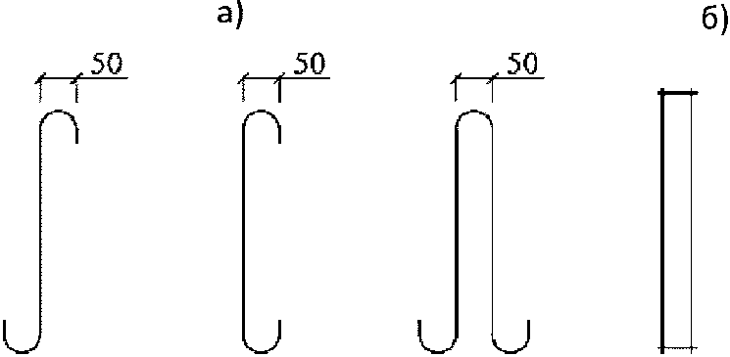

а) Гибкие связи из нержавеющей стали диаметром 5 мм

б) Гибкие связи из сварной сетки

из нержавеющей стали диаметром 3 мм

***Рисунок 7.1*** **- Одиночные гибкие связи**

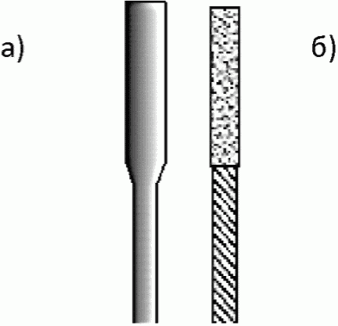

а) Гибкие связи из коррозионно-стойкой стали диаметром 5 мм

б) Гибкие связи из сварной сетки

из коррозионно-стойкой стали диаметром 3 мм

***Рисунок 7.2*** **- Одиночные гибкие связи**

**из полимерных композитных материалов**

(в ред. [Изменения N 1](consultantplus://offline/ref=009A007D395C8FB2E8FE31D04A169BBF9DBB04184C1E98133866FA8995295B565FA5AEB4AA0446AA5A75C6F3EE3E7276260A929AB0A9B2c9HEI), утв. Приказом

Минстроя России от 15.12.2020 N 785/пр)

8 Основные типы многослойных наружных стен с лицевым слоем из кирпичной и каменной кладки

8.1 Многослойные стены с лицевым слоем из кирпичной кладки в зависимости от способа передачи на них нагрузки подразделяют:

- на несущие, воспринимающие нагрузку от собственного веса, веса перекрытий, балконов, лоджий, лестничных маршей и других прилегающих к ним конструкций и ветра;

- самонесущие, воспринимающие нагрузку только от собственного веса стены на всю высоту здания и ветра;

- ненесущие, воспринимающие нагрузку от собственного веса стены высотой, равной расстоянию между горизонтальными опорами, и ветра.

8.2 По количеству слоев многослойные стены подразделяют на двухслойные (рисунки 8.1 б, 8.2) и трехслойные (рисунки 8.1 а, 8.3).

8.3 По способу крепления лицевого слоя к внутреннему, многослойные стены подразделяют на стены с гибкими связями (рисунок 8.1 а, 8.1 б) и стены с жесткими связями (рисунки 8.2 и 8.3).

8.4 Многослойные стены с гибкими связями могут быть двух- и трехслойными (рисунок 8.1).

Лицевой слой выполняют кладкой из кирпича или камня и крепят к внутреннему слою из кирпича, камней, блоков отдельными связями или сетками.

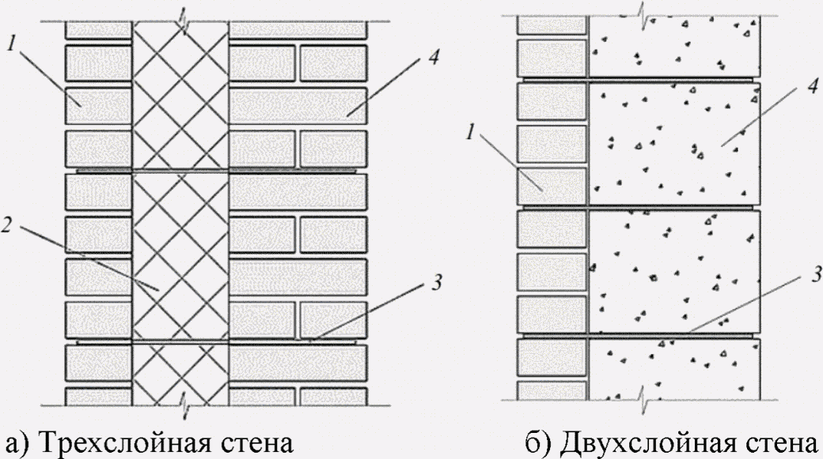

*1* - лицевой слой стены; *2* - утеплитель; *3* - гибкие связи;

*4* - внутренний слой стены

***Рисунок 8.1*** **- Стены с гибкими связями между слоями**

8.5 В двухслойных стенах с жесткими связями связь слоев осуществляется перевязкой кладки лицевого и внутреннего слоев (рисунок 8.2).

В уровне низа перевязочных кирпичей конструктивно укладывают связевые сетки. Эти сетки при соответствующем обосновании одновременно могут учитываться при расчете стены на центральное и внецентренное сжатие, растяжение и др.

Внутренний слой выполняют кладкой из камней, блоков, имеющих марку не менее М35 или класс бетона не менее B2,5.

Требования по морозостойкости кладки лицевого и внутреннего слоев приведены в СП 15.13330.2012 [(таблица 1)](consultantplus://offline/ref=009A007D395C8FB2E8FE31D04A169BBF9DBE041B4A1E98133866FA8995295B565FA5AABFFE5403FE5C239FA9BB376E7C3808c9H5I).

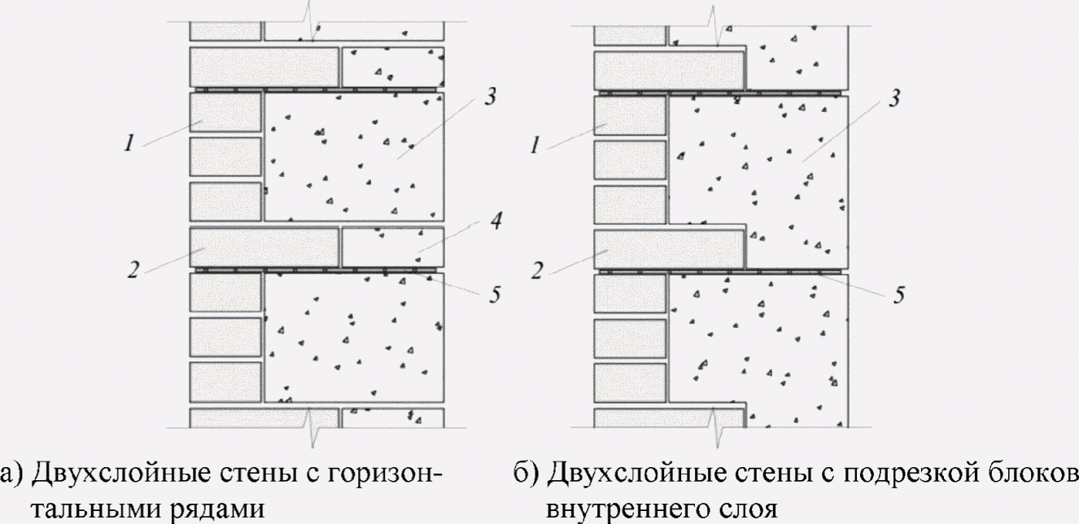

*1* - ложковые кирпичи лицевого слоя; *2* - перевязочные

(тычковые) кирпичи лицевого слоя; *3* - рядовые блоки

внутреннего слоя; *4* - доборные блоки

внутреннего слоя; *5* - сетки

***Рисунок 8.2*** **- Двухслойные стены**

**с жесткими связями между слоями**

8.6 В трехслойных стенах с жесткими связями связь слоев осуществляется вертикальными диафрагмами из кирпичной или каменной кладки (рисунок 8.3).

Кладка диафрагм конструктивно армируется стальными связями или из композитных материалов (рисунки 7.1, 7.2), располагаемыми не реже, чем через 40 см по высоте и заводимыми в лицевой и внутренний слои стены.

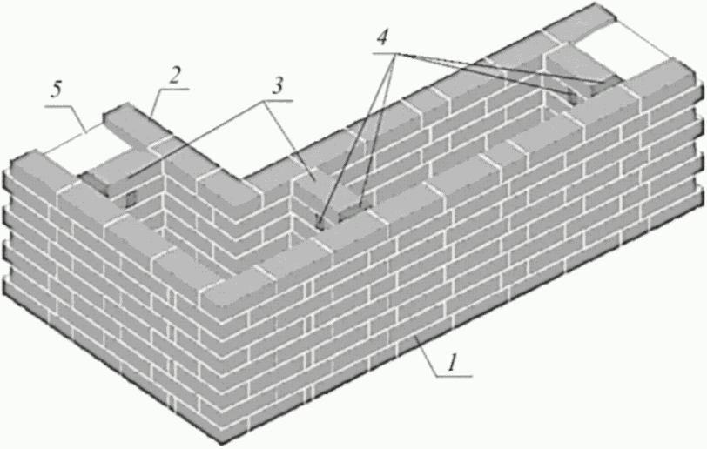

*1* - лицевой слой стены; *2* - внутренний слой;

*3* - вертикальные кирпичные диафрагмы; *4* - эффективный

утеплитель; *5* - утеплитель заливочный или кладка

из легкобетонных блоков, пеностекла и т.д.

***Рисунок 8.3*** **- Трехслойные стены с жесткими связями**

**между слоями (с вертикальными кирпичными диафрагмами)**

8.7 Горизонтальные деформационные швы допускается выполнять как на всю толщину стены, так и только в пределах кладки лицевого слоя.

Пример опирания лицевого слоя на консольную часть плиты перекрытия в двухслойных стенах приведен рисунке 8.4 и в трехслойных - на рисунке 8.5. В обоих вариантах под плитой перекрытия в лицевом слое выполняют горизонтальный деформационный шов. В ненесущих стенах деформационный шов выполняют на всю толщину стены.

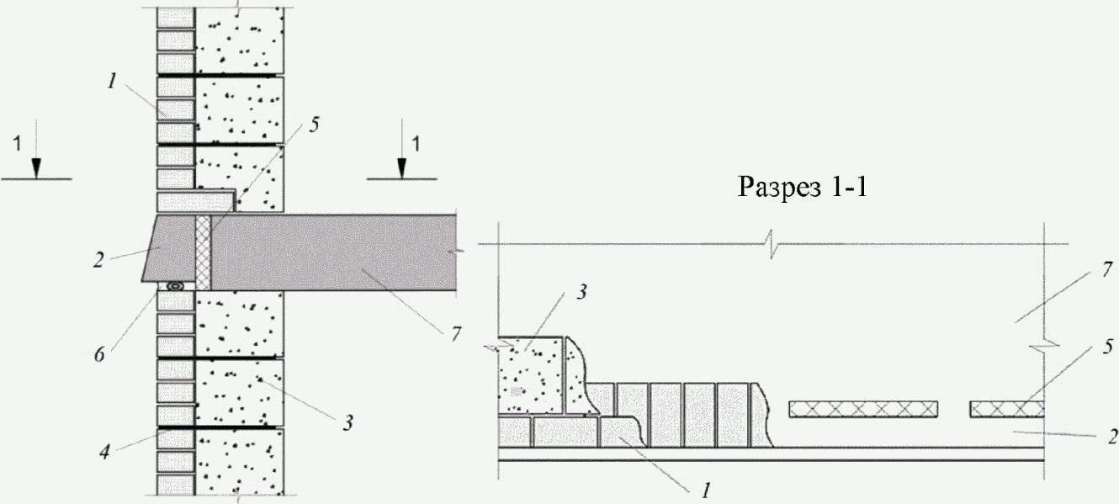

*1* - лицевой слой стены; *2* - консоль плиты со скошенным

торцом; *3* - внутренний слой; *4* - горизонтальные гибкие

связи; *5* - термовкладыш; *6* - горизонтальный деформационный

шов; *7* - монолитная железобетонная плита перекрытия

***Рисунок 8.4*** **- Наружные двухслойные стены с лицевым слоем,**

**опирающимся на плиту перекрытия**

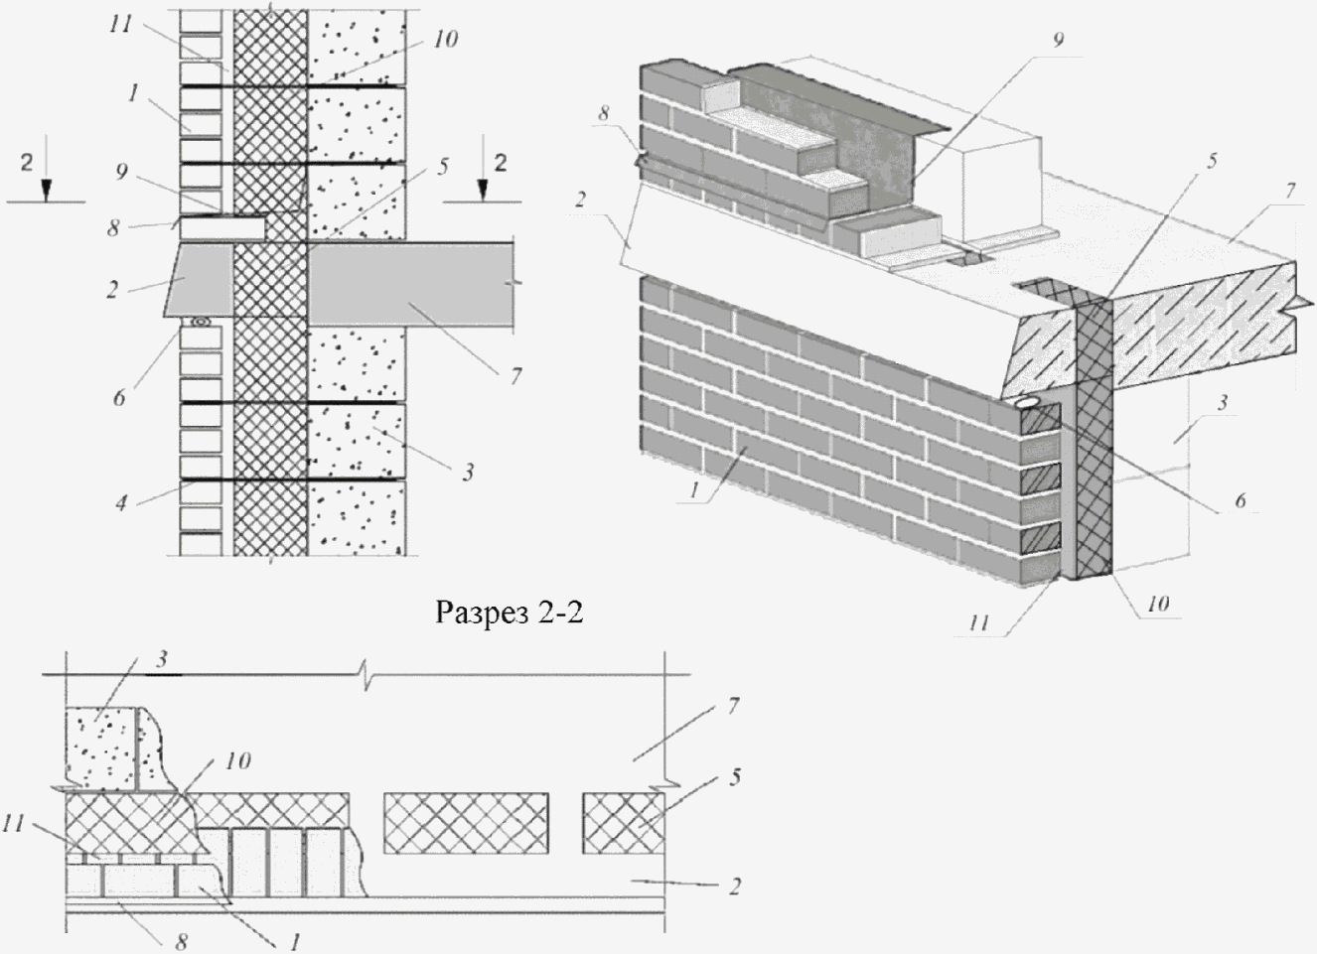

*1* - лицевой слой; *2* - консоль плиты со скошенным

торцом; *3* - внутренний слой; *4* - горизонтальные гибкие

связи; *5* - термовкладыш; *6* - горизонтальный деформационный

шов; *7* - монолитная железобетонная плита перекрытия;

*8* - отлив из металлопластика; *9* - гидроизоляция;

*10* - утеплитель; *11* - воздушная прослойка

(в ред. [Изменения N 1](consultantplus://offline/ref=009A007D395C8FB2E8FE31D04A169BBF9DBB04184C1E98133866FA8995295B565FA5AEB4AA0446AD5A75C6F3EE3E7276260A929AB0A9B2c9HEI), утв. Приказом

Минстроя России от 15.12.2020 N 785/пр)

***Рисунок 8.5*** **- Наружные трехслойные стены с лицевым слоем,**

**опирающимся на плиту перекрытия**

Пример опирания лицевого слоя на кронштейны из коррозионно-стойкой стали заводского изготовления в двухслойных стенах приведен на рисунках 8.6а, 8.6б и трехслойных - на рисунке 8.6в. Конструкции опорного кронштейна с регулируемым вылетом по горизонтали показаны на рисунках 8.6г, 8.6д. В уровне низа опорной части кладки выполняют горизонтальный деформационный шов. В ненесущих стенах деформационный шов выполняют на всю толщину стены.

(в ред. [Изменения N 1](consultantplus://offline/ref=009A007D395C8FB2E8FE31D04A169BBF9DBB04184C1E98133866FA8995295B565FA5AEB4AA0446A35A75C6F3EE3E7276260A929AB0A9B2c9HEI), утв. Приказом Минстроя России от 15.12.2020 N 785/пр)

Во избежание защемления кирпичей вертикальными пластинами кронштейнов (рисунки 8.6б - 8.6д) следует предусматривать зазор между ними и кирпичом, заполняемый упругой прокладкой (рисунок 8.6е), либо располагать эти пластины за пределами опорной зоны кирпича (рисунок 8.6д).

(абзац введен [Изменением N 1](consultantplus://offline/ref=009A007D395C8FB2E8FE31D04A169BBF9DBB04184C1E98133866FA8995295B565FA5AEB4AA0445AB5A75C6F3EE3E7276260A929AB0A9B2c9HEI), утв. Приказом Минстроя России от 15.12.2020 N 785/пр)

Рисунок 8.6 исключен с 16.06.2021. - [Изменение N 1](consultantplus://offline/ref=009A007D395C8FB2E8FE31D04A169BBF9DBB04184C1E98133866FA8995295B565FA5AEB4AA0445A95A75C6F3EE3E7276260A929AB0A9B2c9HEI), утв. Приказом Минстроя России от 15.12.2020 N 785/пр.

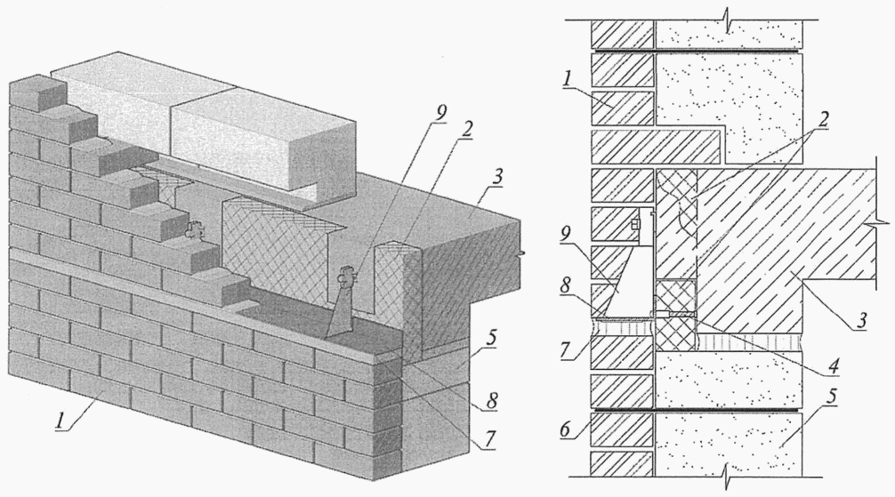

*1* - лицевой слой; *2* - термовкладыш; *3* - монолитная

железобетонная плита перекрытия; *4* - регулировочный болт;

*5* - внутренний слой; *6* - гибкие связи; *7* - горизонтальный

деформационный шов; *8* - опорный уголок

из коррозионно-стойкой стали; *9* - кронштейн

из коррозионно-стойкой стали

***Рисунок 8.6а*** **- Наружная двухслойная стена с лицевым слоем,**

**опирающимся на кронштейны из коррозионно-стойкой стали**

**заводского изготовления без воздушного зазора**

(рисунок 8.6а введен [Изменением N 1](consultantplus://offline/ref=009A007D395C8FB2E8FE31D04A169BBF9DBB04184C1E98133866FA8995295B565FA5AEB4AA0445A85A75C6F3EE3E7276260A929AB0A9B2c9HEI), утв. Приказом

Минстроя России от 15.12.2020 N 785/пр)

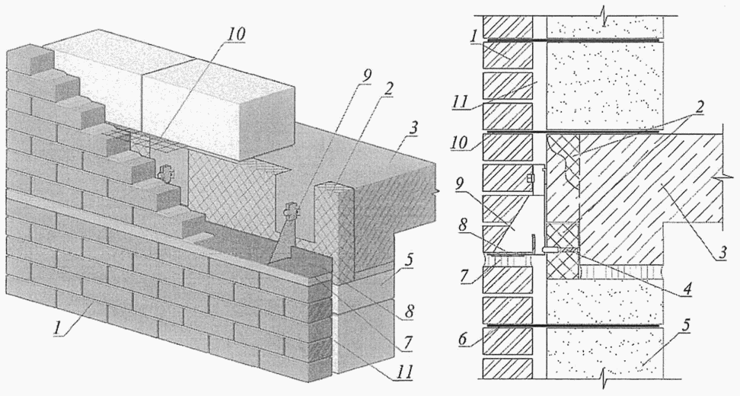

*1* - лицевой слой; *2* - термовкладыш; *3* - монолитная

железобетонная плита; *4* - регулировочный болт;

*5* - внутренний слой; *6* - гибкие связи; *7* - горизонтальный

деформационный шов; *8* - опорный уголок

из коррозионно-стойкой стали; *9* - кронштейн

из коррозионно-стойкой стали; *10* - сетка;

*11* - воздушный зазор

***Рисунок 8.6б*** **- Наружная двухслойная стена с лицевым слоем,**

**опирающимся на кронштейны из коррозионно-стойкой стали**

**заводского изготовления с воздушным зазором**

(рисунок 8.6б введен [Изменением N 1](consultantplus://offline/ref=009A007D395C8FB2E8FE31D04A169BBF9DBB04184C1E98133866FA8995295B565FA5AEB4AA0445A85A75C6F3EE3E7276260A929AB0A9B2c9HEI), утв. Приказом

Минстроя России от 15.12.2020 N 785/пр)

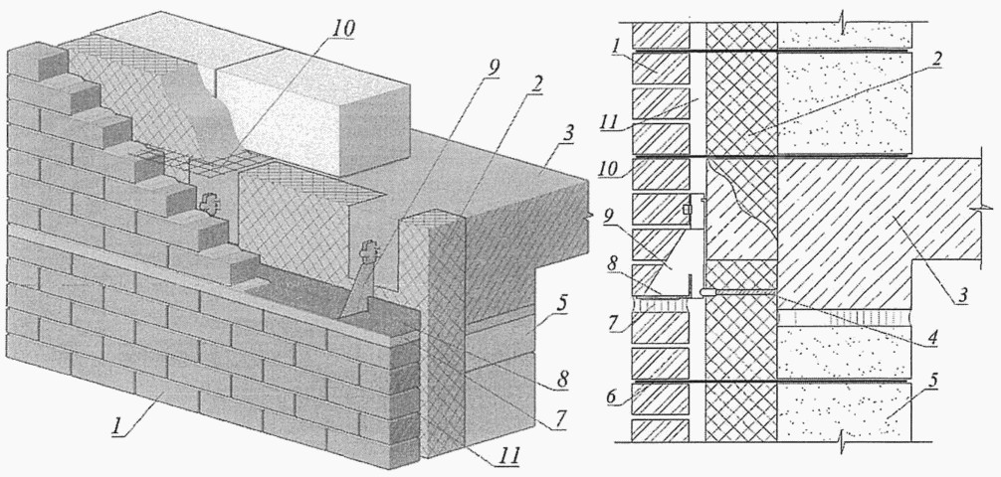

*1* - лицевой слой; *2* - утеплитель; *3* - монолитная

железобетонная плита; *4* - регулировочный болт;

*5* - внутренний слой; *6* - гибкие связи; *7* - горизонтальный

деформационный шов; *8* - опорный уголок

из коррозионно-стойкой стали; *9* - кронштейн

из коррозионно-стойкой стали;

*10* - сетка; *11* - воздушный зазор

***Рисунок 8.6в*** **- Наружная трехслойная стена с лицевым слоем,**

**опирающимся на кронштейны из коррозионно-стойкой стали**

**заводского изготовления**

(рисунок 8.6в введен [Изменением N 1](consultantplus://offline/ref=009A007D395C8FB2E8FE31D04A169BBF9DBB04184C1E98133866FA8995295B565FA5AEB4AA0445A85A75C6F3EE3E7276260A929AB0A9B2c9HEI), утв. Приказом

Минстроя России от 15.12.2020 N 785/пр)

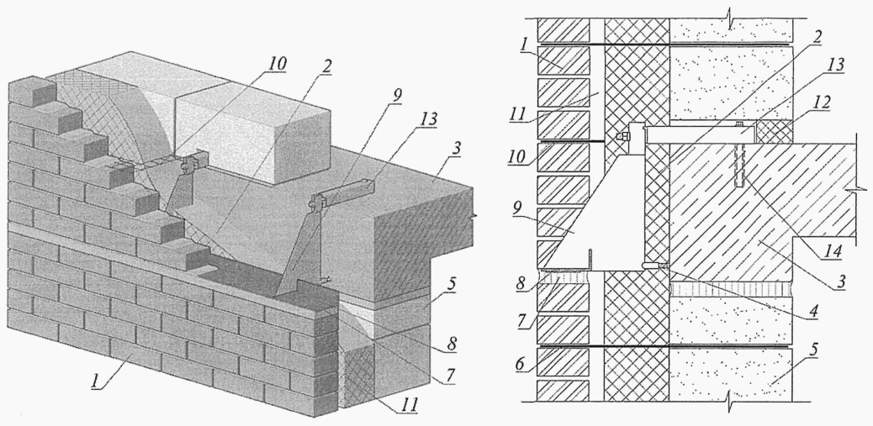

*1* - лицевой слой; *2* - утеплитель; *3* - монолитная

железобетонная плита; *4* - регулировочный болт;

*5* - внутренний слой; *6* - гибкие связи; *7* - горизонтальный

деформационный шов; *8* - опорный уголок

из коррозионно-стойкой стали; *9* - кронштейн

из коррозионно-стойкой стали; *10* - сетка; *11* - воздушный

зазор; *12* - пенополистирол; *13* - регулируемая по горизонтали

консоль из коррозионно-стойкой стали; *14* - втулка с резьбой,

привариваемая к арматурному каркасу

***Рисунок 8.6г*** **- Наружная трехслойная стена с лицевым слоем,**

**опирающимся на кронштейны из коррозионно-стойкой стали**

**заводского изготовления с регулируемым вылетом кронштейна**

**(тип 1)**

(рисунок 8.6г введен [Изменением N 1](consultantplus://offline/ref=009A007D395C8FB2E8FE31D04A169BBF9DBB04184C1E98133866FA8995295B565FA5AEB4AA0445A85A75C6F3EE3E7276260A929AB0A9B2c9HEI), утв. Приказом

Минстроя России от 15.12.2020 N 785/пр)

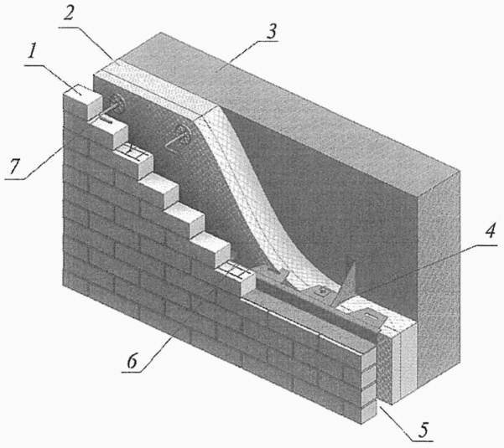

*1* - лицевой слой; *2* - утеплитель; *3* - монолитная

железобетонная стена; *4* - опорный узел с регулируемым

вылетом из плоскости стены; *5* - воздушный зазор;

*6* - сетка; *7* - гибкие связи

***Рисунок 8.6д*** **- Наружная трехслойная стена с лицевым слоем,**

**опирающимся на кронштейны из коррозионно-стойкой стали**

**заводского изготовления с регулируемым вылетом кронштейна**

**(тип 2)**

(рисунок 8.6д введен [Изменением N 1](consultantplus://offline/ref=009A007D395C8FB2E8FE31D04A169BBF9DBB04184C1E98133866FA8995295B565FA5AEB4AA0445A85A75C6F3EE3E7276260A929AB0A9B2c9HEI), утв. Приказом

Минстроя России от 15.12.2020 N 785/пр)

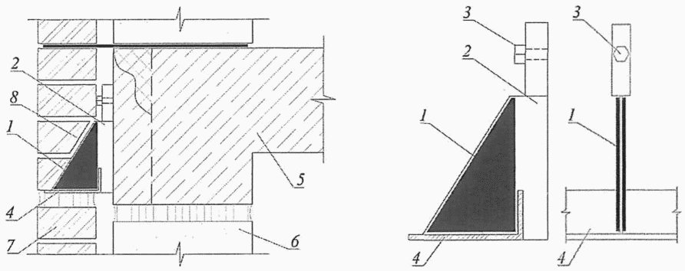

*1* - упругая прокладка; *2* - стальная пластина; *3* - анкерный

болт; *4* - горизонтальный уголок; *5* - плита перекрытия;

*6* - кладка внутреннего слоя; *7* - кладка лицевого слоя;

*8* - подрезанный кирпич

***Рисунок 8.6е*** **- Устройство вертикальных деформационных швов**

**между вертикальными элементами стальных кронштейнов**

**и кирпичной кладкой лицевого слоя**

(рисунок 8.6е введен [Изменением N 1](consultantplus://offline/ref=009A007D395C8FB2E8FE31D04A169BBF9DBB04184C1E98133866FA8995295B565FA5AEB4AA0445A85A75C6F3EE3E7276260A929AB0A9B2c9HEI), утв. Приказом

Минстроя России от 15.12.2020 N 785/пр)

Пример опирания лицевого слоя на защемленную во внутреннем слое консольную железобетонную балку в трехслойных стенах приведен на рисунке 8.7.

Горизонтальный деформационный шов выполняют в лицевом слое под балкой.

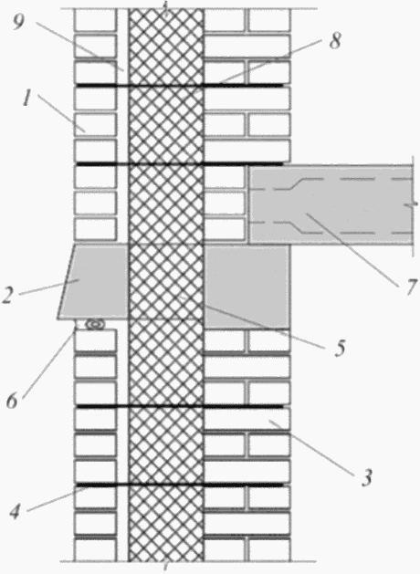

*1* - лицевой слой стены; *2* - железобетонная балка

со скошенным торцом; *3* - внутренний слой;

*4* - горизонтальные гибкие связи; *5* - термовкладыш;

*6* - горизонтальный деформационный шов; *7* - сборная

железобетонная плита перекрытия; *8* - утеплитель;

*9* - воздушная прослойка

***Рисунок 8.7*** **- Наружные трехслойные стены с лицевым слоем,**

**опирающимся на железобетонную балку, защемленную**

**в кладку внутреннего несущего слоя**

Пример с консольной железобетонной балкой заводского изготовления, которая служит одновременно несъемной опалубкой при бетонировании плиты перекрытия, для трехслойной стены приведен на рисунке 8.8. В балке имеются выпуски арматуры, которые заводятся в плиту перекрытия. Горизонтальный деформационный шов выполняют в лицевом слое под балкой. Торец облицовывают керамической плиткой в заводских условиях.

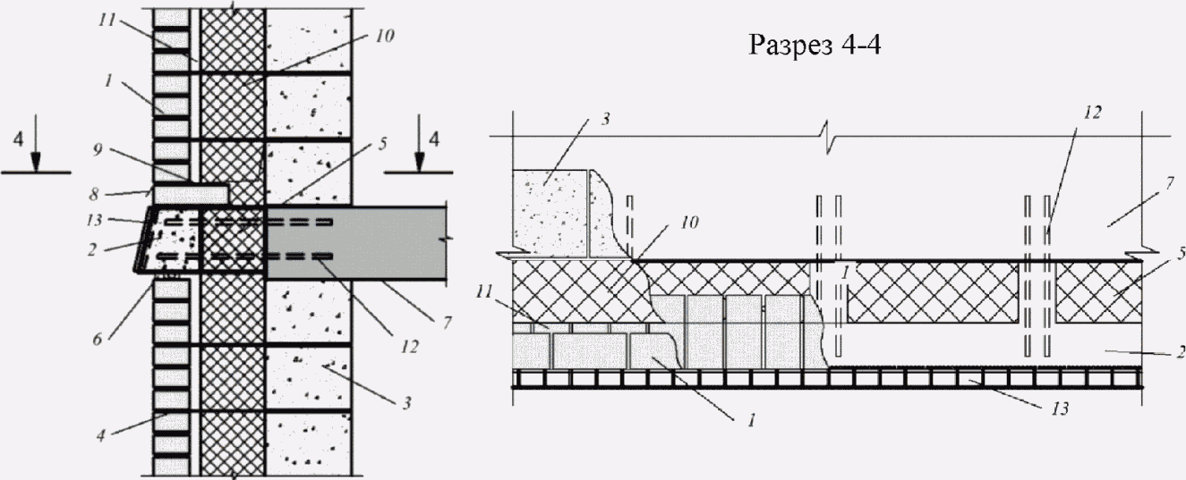

*1* - лицевой слой; *2* - железобетонная балка заводского

изготовления с выпусками арматуры, служащая несъемной

опалубкой; *3* - внутренний слой; *4* - гибкие связи;

*5* - термовкладыш; *6* - деформационный шов; *7* - монолитная

железобетонная плита; *8* - отлив из металлопластика;

*9* - гидроизоляция; *10* - утеплитель; *11* - воздушная

прослойка; *12* - выпуски арматуры; *13* - керамическая плитка

(в ред. [Изменения N 1](consultantplus://offline/ref=009A007D395C8FB2E8FE31D04A169BBF9DBB04184C1E98133866FA8995295B565FA5AEB4AA0443A85A75C6F3EE3E7276260A929AB0A9B2c9HEI), утв. Приказом

Минстроя России от 15.12.2020 N 785/пр)

***Рисунок 8.8*** **- Наружные трехслойные стены с лицевым слоем,**

**опирающимся на плиту перекрытия с закрепленной к ней**

**железобетонной консольной балкой заводского изготовления**

**с заведенными в плиту выпусками арматуры**

9 Расчет многослойных стен на центральное и внецентренное сжатие

**9.1 Двухслойные несущие и самонесущие стены с внутренним слоем из камней и блоков**

Расчет двухслойных стен с жесткими связями (рисунок 8.2) следует проводить:

а) при центральном сжатии по [формуле (10)](consultantplus://offline/ref=009A007D395C8FB2E8FE31D04A169BBF9DBE041B4A1E98133866FA8995295B565FA5AEB4AA0144A25A75C6F3EE3E7276260A929AB0A9B2c9HEI) СП 15.13330.2012;

б) при внецентренном сжатии по [формуле (13)](consultantplus://offline/ref=009A007D395C8FB2E8FE31D04A169BBF9DBE041B4A1E98133866FA8995295B565FA5AEB4AA014EA25A75C6F3EE3E7276260A929AB0A9B2c9HEI) СП 15.13330.2012.

В [формулах (10)](consultantplus://offline/ref=009A007D395C8FB2E8FE31D04A169BBF9DBE041B4A1E98133866FA8995295B565FA5AEB4AA0144A25A75C6F3EE3E7276260A929AB0A9B2c9HEI) и [(13)](consultantplus://offline/ref=009A007D395C8FB2E8FE31D04A169BBF9DBE041B4A1E98133866FA8995295B565FA5AEB4AA014EA25A75C6F3EE3E7276260A929AB0A9B2c9HEI) приведенных в СП 15.13330.2012, принимают: площадь приведенного сечения *Ared*, площадь сжатой части приведенного сечения *Ac,red* и расчетное сопротивление слоя, к которому приводится сечение, с учетом коэффициента использования его прочности *m*.

Коэффициенты использования прочности *m* и *mi* приведены в таблице 9.1, где *m* - коэффициент использования прочности слоя, к которому приводится сечение, *mi* - коэффициент использования прочности любого другого слоя.

Коэффициенты продольного изгиба ,  и коэффициент *mg* следует определять по СП 15.13330.2012 ([подразделы 7.2](consultantplus://offline/ref=009A007D395C8FB2E8FE31D04A169BBF9DBE041B4A1E98133866FA8995295B565FA5AEB4AA0143AD5A75C6F3EE3E7276260A929AB0A9B2c9HEI) - [7.7](consultantplus://offline/ref=009A007D395C8FB2E8FE31D04A169BBF9DBE041B4A1E98133866FA8995295B565FA5AEB4AA014EA35A75C6F3EE3E7276260A929AB0A9B2c9HEI)) для материала внутреннего слоя, к которому приводится сечение. Приведение материала лицевого слоя к материалу внутреннего слоя проводят по СП 15.13330.2012 [(подраздел 7.23)](consultantplus://offline/ref=009A007D395C8FB2E8FE31D04A169BBF9DBE041B4A1E98133866FA8995295B565FA5AEB4AA0342A85A75C6F3EE3E7276260A929AB0A9B2c9HEI).

В двухслойных стенах при жесткой связи слоев эксцентриситет продольной силы, направленной в сторону внутреннего слоя относительно оси, проходящей через центр тяжести приведенного сечения, не должен превышать 0,5*y* (*y* - расстояние от центра тяжести приведенного сечения до края сечения в сторону эксцентриситета).

Расчет по раскрытию горизонтальных швов лицевого слоя относительно оси приведенного сечения следует проводить по СП 15.13330.2012 [(подраздел 8.3)](consultantplus://offline/ref=009A007D395C8FB2E8FE31D04A169BBF9DBE041B4A1E98133866FA8995295B565FA5AEB4AA0241AA5A75C6F3EE3E7276260A929AB0A9B2c9HEI).

Эксцентриситет нагрузки в сторону облицовки не должен превышать 0,25*y*. При эксцентриситете, направленном в сторону внутренней грани стены , но не менее 0,1*y*, расчет по [формулам (10)](consultantplus://offline/ref=009A007D395C8FB2E8FE31D04A169BBF9DBE041B4A1E98133866FA8995295B565FA5AEB4AA0144A25A75C6F3EE3E7276260A929AB0A9B2c9HEI) - [(13)](consultantplus://offline/ref=009A007D395C8FB2E8FE31D04A169BBF9DBE041B4A1E98133866FA8995295B565FA5AEB4AA014EA25A75C6F3EE3E7276260A929AB0A9B2c9HEI) СП 15.13330.2012 проводят как для однослойного сечения по материалу основного несущего слоя стены, при этом в расчет вводят всю площадь сечения элемента.

Таблица 9.1

|  |  |  |  |  |  |  |  |  |
| --- | --- | --- | --- | --- | --- | --- | --- | --- |
| Материал облицовочного слоя | Коэффициенты использования прочности слоев | | | | | | | |
| Камни марок М25 и выше из бетонов на пористых заполнителях и из поризованных бетонов | | Камни марок М25 и выше из автоклавных ячеистых бетонов | | Камни марок М25 и выше из неавтоклавных ячеистых бетонов | | Керамические камни | |
| *mi* | *m* | *mi* | *m* | *mi* | *m* | *mi* | *m* |
| Лицевой кирпич пластического прессования высотой 65 мм | 1,0 | 0,9 | 1,0 | 0,8 | 1,0 | 0,7 | 1,0 | 0,8 |
| Лицевые керамические камни с высотой 140 мм | 1,0 | 0,8 | - | - | - | - | - | - |
| Силикатный кирпич | 0,9 | 1,0 | 0,8 | 1,0 | 1,0 | 0,8 | 0,6 | 0,85 |
| Силикатные камни высотой 138 мм | - | - | - | - | - | - | 0,9 | 1,0 |

Помимо расчета на сжатие для стен с жестким соединением слоев следует выполнять проверку прочности на срез кладки лицевого слоя по границе с внутренним слоем стены в соответствии со следующим условием

 (1)

где  - касательные напряжения, действующие в вертикальной плоскости, проходящей по границе кладки лицевого слоя с внутренним слоем стены и возникающие от совместного действия вертикальной нагрузки и температурно-влажностных деформаций;

*Rsq* - расчетное сопротивление кладки горизонтальных прокладных рядов срезу, определяемое по СП 15.13330.2012 [(подраздел 7.20)](consultantplus://offline/ref=009A007D395C8FB2E8FE31D04A169BBF9DBE041B4A1E98133866FA8995295B565FA5AEB4AA0344A25A75C6F3EE3E7276260A929AB0A9B2c9HEI).

В случае невыполнения условия (1) требуется устройство горизонтальных деформационных швов в лицевом слое кладки в соответствии с разделами 8, 11 и 17.

**9.2 Двух- и трехслойные несущие и самонесущие стены с гибкими связями между слоями**

9.2.1 Расчет несущих двух- и трехслойных стен с соединением слоев гибкими связями (рисунок 8.1) при центральном и внецентренном сжатии следует выполнять по [формулам (10)](consultantplus://offline/ref=009A007D395C8FB2E8FE31D04A169BBF9DBE041B4A1E98133866FA8995295B565FA5AEB4AA0144A25A75C6F3EE3E7276260A929AB0A9B2c9HEI) и [(13)](consultantplus://offline/ref=009A007D395C8FB2E8FE31D04A169BBF9DBE041B4A1E98133866FA8995295B565FA5AEB4AA014EA25A75C6F3EE3E7276260A929AB0A9B2c9HEI) СП 15.13330.2012 только для внутреннего слоя, наружный слой проектируется ненесущим с опиранием на перекрытие и устройством горизонтального деформационного шва. Расстояния между горизонтальными деформационными швами принимают по разделу 19.

9.2.2 Коэффициент продольного изгиба при расчете принимают по условной толщине *h*усл, вычисляемой по формуле

*h*усл = *h*вн + 0,5*h*л.сл, (2)

где *h*вн - толщина внутреннего слоя;

*h*л.сл - толщина лицевого слоя.

(п. 9.2.2 в ред. [Изменения N 1](consultantplus://offline/ref=009A007D395C8FB2E8FE31D04A169BBF9DBB04184C1E98133866FA8995295B565FA5AEB4AA0443AD5A75C6F3EE3E7276260A929AB0A9B2c9HEI), утв. Приказом Минстроя России от 15.12.2020 N 785/пр)

**9.3 Трехслойные несущие и самонесущие стены с вертикальными диафрагмами**

Кладка вертикальных кирпичных диафрагм, соединяющих слои кладки (рисунок 8.3), проверяется на срез по формуле (1), где  - касательные напряжения, действующие в вертикальной плоскости, проходящей через диафрагму, и возникающие от совместного действия вертикальной нагрузки и температурно-влажностных деформаций.

При расчете на центральное и внецентренное сжатие по [формулам (10)](consultantplus://offline/ref=009A007D395C8FB2E8FE31D04A169BBF9DBE041B4A1E98133866FA8995295B565FA5AEB4AA0144A25A75C6F3EE3E7276260A929AB0A9B2c9HEI) или [(13)](consultantplus://offline/ref=009A007D395C8FB2E8FE31D04A169BBF9DBE041B4A1E98133866FA8995295B565FA5AEB4AA014EA25A75C6F3EE3E7276260A929AB0A9B2c9HEI) СП 15.13330.2012 рассматривают фрагмент стены двутаврового сечения (рисунок 9.1). Изгибающие моменты от внецентренного приложения нагрузки учитывают только от нагрузок, приложенных в пределах рассматриваемого этажа. Помимо вертикальных усилий следует учитывать изгибающие моменты, возникающие от температурных воздействий.

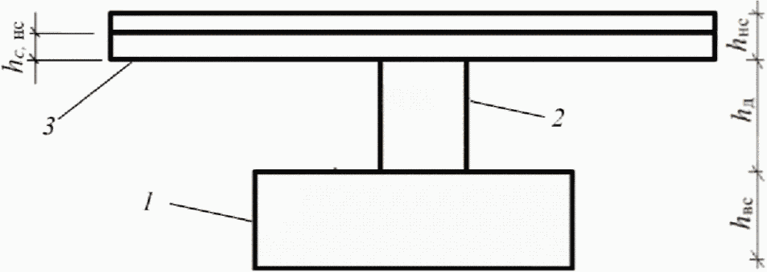

*1* - внутренний слой; *2* - диафрагма; *3* - сжатая зона

наружного слоя; *h*нс - толщина наружного слоя;

*hc,*нс - толщина сжатой зоны наружного слоя; *h*д - толщина

диафрагмы (расстояние в свету между наружным

и внутренним слоями); *h*вс - толщина внутреннего слоя

***Рисунок 9.1*** **- Приведенное сечение**

**рассчитываемого фрагмента стены**

Коэффициенты продольного изгиба ,  и коэффициент *mg* следует определять для сечения, проходящего по диафрагме.

В [формулах (10)](consultantplus://offline/ref=009A007D395C8FB2E8FE31D04A169BBF9DBE041B4A1E98133866FA8995295B565FA5AEB4AA0144A25A75C6F3EE3E7276260A929AB0A9B2c9HEI) и [(13)](consultantplus://offline/ref=009A007D395C8FB2E8FE31D04A169BBF9DBE041B4A1E98133866FA8995295B565FA5AEB4AA014EA25A75C6F3EE3E7276260A929AB0A9B2c9HEI) СП 15.13330.2012 принимают: площадь приведенного сечения *Ared*, площадь сжатой части приведенного сечения *Ac,red* и расчетное сопротивление слоя, к которому приводится сечение, с учетом коэффициента использования его прочности *m*.

Коэффициенты продольного изгиба ,  и коэффициент *mg* следует определять по СП 15.13330.2012 ([подразделы 7.2](consultantplus://offline/ref=009A007D395C8FB2E8FE31D04A169BBF9DBE041B4A1E98133866FA8995295B565FA5AEB4AA0143AD5A75C6F3EE3E7276260A929AB0A9B2c9HEI) - [7.7](consultantplus://offline/ref=009A007D395C8FB2E8FE31D04A169BBF9DBE041B4A1E98133866FA8995295B565FA5AEB4AA014EA35A75C6F3EE3E7276260A929AB0A9B2c9HEI)) для материала слоя, к которому приводится сечение, для сечения, проходящего по диафрагме.

Приведение материала наружного слоя и диафрагмы к материалу внутреннего слоя проводят по СП 15.13330.2012 [(подраздел 7.23)](consultantplus://offline/ref=009A007D395C8FB2E8FE31D04A169BBF9DBE041B4A1E98133866FA8995295B565FA5AEB4AA0342A85A75C6F3EE3E7276260A929AB0A9B2c9HEI) с применением таблицы 9.1.

Высоту сжатой зоны определяют из условия равенства нулю суммы статических моментов эпюры вертикальных напряжений относительно оси приложения вертикального усилия. При этом принимают, что в предельном состоянии эпюра вертикальных напряжений является прямоугольной.

10 Расчет кладки на растяжение по перевязанному сечению

(раздел 10 в ред. [Изменения N 1](consultantplus://offline/ref=009A007D395C8FB2E8FE31D04A169BBF9DBB04184C1E98133866FA8995295B565FA5AEB4AA0442A95A75C6F3EE3E7276260A929AB0A9B2c9HEI), утв. Приказом Минстроя России от 15.12.2020 N 785/пр)

Расчет кладки по перевязанному (вертикальному) сечению при действии растягивающих усилий, возникающих от температурно-влажностных воздействий в плоскости стены, проводят в соответствии с приложением В.

Расчет кладки на изгиб из плоскости при действии ветровой нагрузки проводят в соответствии с приложением Г.

11 Назначение расстояний между вертикальными температурно-усадочными швами с учетом прочности кладки лицевого слоя растяжению

(раздел 11 в ред. [Изменения N 1](consultantplus://offline/ref=009A007D395C8FB2E8FE31D04A169BBF9DBB04184C1E98133866FA8995295B565FA5AEB4AA0442AD5A75C6F3EE3E7276260A929AB0A9B2c9HEI), утв. Приказом Минстроя России от 15.12.2020 N 785/пр)

Расстояние между вертикальными температурно-усадочными швами в облицовочном слое двух- и трехслойных стен с гибкими связями принимают по [таблице 33.1](consultantplus://offline/ref=009A007D395C8FB2E8FE31D04A169BBF9DBE041B4A1E98133866FA8995295B565FA5ADB1AC0E13FA15749AB5B32D707A26089686cBH1I) СП 15.13330.2012.

В целях увеличения расстояний между вертикальными температурно-усадочными швами, устраиваемыми в лицевом слое, по сравнению с приведенными в [СП 15.13330](consultantplus://offline/ref=009A007D395C8FB2E8FE31D04A169BBF9DBE041B4A1E98133866FA8995295B445FFDA2B6A21B47AF4F2397B5cBH8I) и оптимизации его армирования проводят расчет кладки на растяжение по приложению В.

12 Расчет расположенных на углах стен гибких связей по прочности на растяжение

12.1 Конструкция, количество, шаг и сечение гибких связей между лицевым и несущим внутренним слоями назначают конструктивно в соответствии с разделами 7 и 16.

С целью снижения расходов на установку и материалы для гибких связей и продольных стержней Г-образных связевых сеток (рисунок 12.1), устанавливаемых в лицевом слое на углу стены при отсутствии там вертикальных деформационных швов, подбор сечения связей и сеток проводят по результатам расчетов связей и сеток на растяжение от суммарного усилия от температурно-влажностных воздействий и ветровой нагрузки.

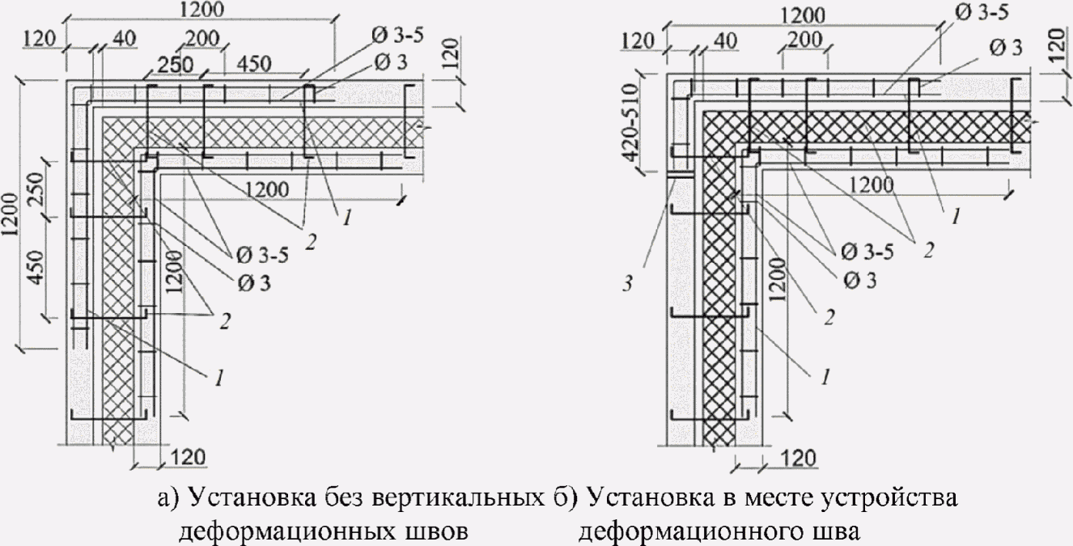

*1* - угловая сетка; *2* - гибкая связь; *3* - деформационный шов

***Рисунок 12.1*** **- Установка гибких связей**

**и угловых связевых сеток**

12.2 Расчет на растяжение расположенных на углу стен гибких связей и продольных стержней Г-образных связевых сеток проводят из условия

 (5)

где *Ns* - суммарное горизонтальное растягивающее усилие в связях и продольных стержнях Г-образных сеток того же направления, расположенных на углу стены на участке высотой на один этаж, от температурно-влажностных воздействий при расчетном перепаде температур, определяемом в соответствии с приложением Б для теплого времени, и от ветровой нагрузки;

*mc* - коэффициент условий работы связей, зависящий от неравномерности включения в работу отдельных связей, зависящий от конструкции связи, наличия или отсутствия предварительного натяжения связей. При отсутствии данных принимается *mc* = 0,5;

*As,c*, *As,m* - суммарная площадь сечения, соответственно, связей и продольных стержней связевых сеток;

*Rs,c*, *Rs,m* - расчетное сопротивление растяжению, соответственно, связей и продольных стержней связевых сеток;

,  - понижающие коэффициенты условий работы, соответственно, связей и продольных стержневых связевых сеток, определяемые по таблице 6.1.

Прочность узла анкеровки связи *Nt,a* проверяют по формуле

 (6)

При применении связей из полимерных композитных материалов прочность узла анкеровки связи *Nt,a* назначают в соответствии с [ГОСТ Р 54923](consultantplus://offline/ref=009A007D395C8FB2E8FE31D04A169BBF9DBA0D1E4C1E98133866FA8995295B445FFDA2B6A21B47AF4F2397B5cBH8I) и [ГОСТ 23279](consultantplus://offline/ref=009A007D395C8FB2E8FE31D04A169BBF9EBA0E194B1E98133866FA8995295B445FFDA2B6A21B47AF4F2397B5cBH8I) и с учетом коэффициента надежности по материалу .

(в ред. [Изменения N 1](consultantplus://offline/ref=009A007D395C8FB2E8FE31D04A169BBF9DBB04184C1E98133866FA8995295B565FA5AEB4AA0441AA5A75C6F3EE3E7276260A929AB0A9B2c9HEI), утв. Приказом Минстроя России от 15.12.2020 N 785/пр)

12.3 При разработке конструкции крепления к каркасу наружных стен наряду с температурно-влажностными воздействиями и ветровой нагрузкой следует учитывать также усилия от перекоса каркаса, вызванного деформациями его элементов (колонн, пилонов), неравномерными осадками основания и др.

13 Проектирование конструкций. Общие указания

13.1 Многослойные стены должны отвечать требованиям безопасной эксплуатации, и удовлетворять следующим требованиям:

- теплозащиты и влажностного режима в соответствии с [СП 50.13330](consultantplus://offline/ref=009A007D395C8FB2E8FE31D04A169BBF9DBE0F1F491E98133866FA8995295B445FFDA2B6A21B47AF4F2397B5cBH8I);

- прочности и устойчивости при ветровых нагрузках, температурно-влажностных воздействиях и в случаях перекоса, вызванного разными деформациями соседних несущих элементов каркаса и/или неравномерными осадками основания, - [СП 15.13330](consultantplus://offline/ref=009A007D395C8FB2E8FE31D04A169BBF9DBE041B4A1E98133866FA8995295B445FFDA2B6A21B47AF4F2397B5cBH8I), [СП 20.13330](consultantplus://offline/ref=009A007D395C8FB2E8FE31D04A169BBF9DB40C1C4F1E98133866FA8995295B445FFDA2B6A21B47AF4F2397B5cBH8I);

- прочности и жесткости связей между слоями стен и связей, крепящих стены к несущим конструкциям здания;

- пожарной безопасности в соответствии с [СП 112.13330](consultantplus://offline/ref=009A007D395C8FB2E8FE31D04A169BBF9BBA0B184143921B616AF88E9A765E514EA5ADBCB40543B5532195cBH4I);

- конструктивным требованиям [СП 15.13330](consultantplus://offline/ref=009A007D395C8FB2E8FE31D04A169BBF9DBE041B4A1E98133866FA8995295B445FFDA2B6A21B47AF4F2397B5cBH8I) и требованиям настоящего свода правил.

13.2 Прогибы плит перекрытий, допуски при перекосах стен, вызванных неравномерными деформациями конструкций каркаса и осадками фундаментов назначают из условия недопущения образования трещин в кладке лицевого слоя с гибкими связями.

13.3 В проектах следует учитывать, что в процессе возведения кладка, особенно возводимая в зимнее время, может иметь пониженную прочность.

13.4 Долговечность изделий и материалов, применяемых в многослойных стенах, следует принимать с учетом срока службы зданий и условий эксплуатации.

13.5 Кирпич и камни для кладки облицовочного слоя, а также внутреннего в двухслойных стенах должны отвечать требованиям по морозостойкости по СП 15.13330.2012 [(таблица 1)](consultantplus://offline/ref=009A007D395C8FB2E8FE31D04A169BBF9DBE041B4A1E98133866FA8995295B565FA5AABFFE5403FE5C239FA9BB376E7C3808c9H5I).

Марка кирпича и камня лицевого слоя должна приниматься не менее M100, для кладочного раствора - не менее M75 и не более M100.

(в ред. [Изменения N 1](consultantplus://offline/ref=009A007D395C8FB2E8FE31D04A169BBF9DBB04184C1E98133866FA8995295B565FA5AEB4AA0441A85A75C6F3EE3E7276260A929AB0A9B2c9HEI), утв. Приказом Минстроя России от 15.12.2020 N 785/пр)

Прочность кладочных материалов внутреннего слоя должна быть не менее М35 или класс бетона не менее B2,5.

13.6 Одиночные связи, крепящие лицевой слой кладки к внутреннему, следует выполнять из коррозионно-стойкой стали или из полимерных композитных материалов. Типы связей приведены в разделе 7. Требования по конструкции сеток приведены в разделе 14.

Устойчивость к коррозии изделий из полимерных композитных материалов, находящихся в растворных швах с щелочной средой, следует определять в соответствии с [ГОСТ Р 54923](consultantplus://offline/ref=009A007D395C8FB2E8FE31D04A169BBF9DBA0D1E4C1E98133866FA8995295B445FFDA2B6A21B47AF4F2397B5cBH8I).

Материалы, применяемые для изготовления гибких связей и арматуры из стали, полимерных композитных материалов и др., должны соответствовать требованиям действующих нормативных документов, иметь сопроводительную документацию, подтверждающую их соответствие нормативным требованиям, включая паспорта качества и (или) протоколы испытаний, и должны подвергаться входному контролю.

В соответствии с [ГОСТ Р 54923](consultantplus://offline/ref=009A007D395C8FB2E8FE31D04A169BBF9DBA0D1E4C1E98133866FA8995295B445FFDA2B6A21B47AF4F2397B5cBH8I) при эксплуатации в условиях холодного климата с температурой наиболее холодной пятидневки от минус 60 °C до минус 40 °C в расчет прочностных характеристик следует вводить понижающий коэффициент условий работы (хрупкости), равный 0,7.

(п. 13.6 в ред. [Изменения N 1](consultantplus://offline/ref=009A007D395C8FB2E8FE31D04A169BBF9DBB04184C1E98133866FA8995295B565FA5AEB4AA0441AE5A75C6F3EE3E7276260A929AB0A9B2c9HEI), утв. Приказом Минстроя России от 15.12.2020 N 785/пр)

13.7 Горизонтальный деформационный шов должен быть защищен сверху выступающим из плоскости стены не менее чем на 50 мм козырьком из стойкого к атмосферным воздействиям материала либо выступающей над верхним рядом кирпичной кладки на 50 - 80 мм плитой перекрытия со скошенным под углом 15° - 30° торцом (рисунки 8.4, 8.5, 8.7, 8.8), имеющими капельники.

(п. 13.7 в ред. [Изменения N 1](consultantplus://offline/ref=009A007D395C8FB2E8FE31D04A169BBF9DBB04184C1E98133866FA8995295B565FA5AEB4AA0441AE5A75C6F3EE3E7276260A929AB0A9B2c9HEI), утв. Приказом Минстроя России от 15.12.2020 N 785/пр)

13.8 Проектирование трехслойных стен с гибкими связями следует выполнять с учетом следующих требований.

Для лицевого слоя толщиной до 120 мм включительно следует преимущественно применять полнотелый кирпич, а также пустотелый кирпич с несквозными пустотами. В противном случае марка кирпича по морозостойкости принимается на одну ступень выше указанной в [таблице 1](consultantplus://offline/ref=009A007D395C8FB2E8FE31D04A169BBF9DBE041B4A1E98133866FA8995295B565FA5AEB7AD0E13FA15749AB5B32D707A26089686cBH1I) СП 15.13330.2012.

(в ред. [Изменения N 1](consultantplus://offline/ref=009A007D395C8FB2E8FE31D04A169BBF9DBB04184C1E98133866FA8995295B565FA5AEB4AA0440AA5A75C6F3EE3E7276260A929AB0A9B2c9HEI), утв. Приказом Минстроя России от 15.12.2020 N 785/пр)

Кирпичи верхнего ряда кладки лицевого слоя, располагаемые под горизонтальным деформационным швом, должны выполняться из полнотелого кирпича либо с заполнением пустот раствором и нанесением в этом случае перед укладкой в стену обмазочной гидроизоляции на их верхнюю поверхность.

(абзац введен [Изменением N 1](consultantplus://offline/ref=009A007D395C8FB2E8FE31D04A169BBF9DBB04184C1E98133866FA8995295B565FA5AEB4AA0440A85A75C6F3EE3E7276260A929AB0A9B2c9HEI), утв. Приказом Минстроя России от 15.12.2020 N 785/пр)

Допускается расшивка швов с заглублением до 1 см при применении в лицевом слое полнотелого кирпича (в том числе пустотностью до 13%), а также пустотелого кирпича с несквозными пустотами и пустотелого с вертикальными пустотами с толщиной наружной стенки не менее 20 мм. В остальных случаях швы выполняют заподлицо.

(в ред. [Изменения N 1](consultantplus://offline/ref=009A007D395C8FB2E8FE31D04A169BBF9DBB04184C1E98133866FA8995295B565FA5AEB4AA0440AE5A75C6F3EE3E7276260A929AB0A9B2c9HEI), утв. Приказом Минстроя России от 15.12.2020 N 785/пр)

Опирание лицевого слоя кладки на междуэтажные железобетонные перекрытия, консольные балки выполняют заподлицо с их торцом.

Свес лицевого слоя кладки со стальных опорных элементов не должен превышать 10 мм.

13.9 При проектировании трехслойных стен с гибкими связями следует учитывать совместную работу слоев на восприятие ветровых нагрузок.

13.10 Не допускается в построечных условиях наносить на наружный торец плиты перекрытия декоративные элементы, проводить выравнивание торца штукатуркой. Устройство декоративной отделки, например из керамической плитки, следует выполнять до заливки плиты бетоном с заводкой в плиту анкеров либо закладки в плиту до ее заливки бетоном железобетонных балок заводского изготовления, являющихся одновременно несъемной опалубкой (рисунок 8.8).

Крепление к лицевому слою стен с гибкими связями растяжек, вентиляционного и другого оборудования не допускается.

13.11 Требования к конструкции лицевого слоя в двухслойных стенах с горизонтальными деформационными швами аналогичны приведенным для трехслойных стен.

В двухслойных стенах с гибкими связями толщина кладки лицевого слоя допускается не менее 85 мм, в трехслойных - не менее 120 мм. В противном случае для обеспечения устойчивости лицевого слоя выполняются дополнительные конструкции по типу вентиляционного фасада.

(абзац введен [Изменением N 1](consultantplus://offline/ref=009A007D395C8FB2E8FE31D04A169BBF9DBB04184C1E98133866FA8995295B565FA5AEB4AA0440AC5A75C6F3EE3E7276260A929AB0A9B2c9HEI), утв. Приказом Минстроя России от 15.12.2020 N 785/пр)

13.12 Для зданий высотой не более трех этажей и высотой наружных несущих стен не более 9 м допускается не выполнять горизонтальные деформационные швы в лицевом слое кладки.

В этом случае помимо проверки прочности связей на вырыв и растяжение необходимо выполнять проверку связей по прочности на сдвиг, срез и смятие материала с учетом величины относительных перемещений слоев, определяемой с учетом этапности и длительности возведения по приложению А.

13.13 При опирании на кладку перекрытий, балок, перемычек и т.п. следует выполнять проверку прочности горизонтального сечения на сжатие и смятие. При опирании на край простенка также следует выполнять проверку прочности на скалывание по наклонному сечению и срез по вертикальному сечению в соответствии с [пунктом 7.20](consultantplus://offline/ref=009A007D395C8FB2E8FE31D04A169BBF9DBE041B4A1E98133866FA8995295B565FA5AEB4AA0344A25A75C6F3EE3E7276260A929AB0A9B2c9HEI) СП 15.13330.2012.

(п. 13.13 в ред. [Изменения N 1](consultantplus://offline/ref=009A007D395C8FB2E8FE31D04A169BBF9DBB04184C1E98133866FA8995295B565FA5AEB4AA0440A25A75C6F3EE3E7276260A929AB0A9B2c9HEI), утв. Приказом Минстроя России от 15.12.2020 N 785/пр)

13.14 Прогиб консольных выступов плит перекрытий на участках эркеров и т.п. не должен приводить к крену опирающихся на них наружных стен *i* >= 0,0003.

(п. 13.14 в ред. [Изменения N 1](consultantplus://offline/ref=009A007D395C8FB2E8FE31D04A169BBF9DBB04184C1E98133866FA8995295B565FA5AEB4AA0440A25A75C6F3EE3E7276260A929AB0A9B2c9HEI), утв. Приказом Минстроя России от 15.12.2020 N 785/пр)

13.15 Исключен с 16.06.2021. - [Изменение N 1](consultantplus://offline/ref=009A007D395C8FB2E8FE31D04A169BBF9DBB04184C1E98133866FA8995295B565FA5AEB4AA044FA95A75C6F3EE3E7276260A929AB0A9B2c9HEI), утв. Приказом Минстроя России от 15.12.2020 N 785/пр.

13.16 Требования по пожарной безопасности, предъявляемые к наружным стенам с лицевым слоем из кирпичной кладки, должны соответствовать [1].

В целях снижения вероятности распространения огня по наружным стенам следует применять вертикальные и горизонтальные рассечки из негорючих материалов.

Рассечки следует располагать по периметру оконных и дверных проемов, в зоне вертикальных и горизонтальных деформационных швов, вокруг технологических отверстий, в зоне вентиляционных отверстий, имеющихся в лицевом слое кладки.

При наличии вентиляционных прослоек между утеплителем и кладкой рассечки следует устраивать на всю толщину полости между наружным и внутренним слоями кладки стены.

В зданиях и сооружениях степеней огнестойкости I - III, кроме малоэтажных (до трех этажей) жилых домов, не допускается выполнять отделку внешних поверхностей наружных стен из материалов групп горючести Г2 - Г4 согласно требованиям СП 2.13130.2012 [(пункт 5.2.3)](consultantplus://offline/ref=009A007D395C8FB2E8FE31D04A169BBF9EB50C16431E98133866FA8995295B565FA5AEB4AA054EA35A75C6F3EE3E7276260A929AB0A9B2c9HEI), а конструкция наружной стены не должна распространять горение.

13.17 Для удовлетворения требованиям влажностного режима конструкцию трехслойных стен со средним слоем из минераловатных плит следует проектировать преимущественно с воздушным вентилируемым зазором. Толщину вентилируемой прослойки и сечения отверстий в облицовочном слое следует определять расчетом в соответствии с [СП 50.13330](consultantplus://offline/ref=009A007D395C8FB2E8FE31D04A169BBF9DBE0F1F491E98133866FA8995295B445FFDA2B6A21B47AF4F2397B5cBH8I).

Заполнение в двухслойных стенах наружных стен зазора между слоями кладочным раствором допускается только при удовлетворении требований положений [СП 50.13330](consultantplus://offline/ref=009A007D395C8FB2E8FE31D04A169BBF9DBE0F1F491E98133866FA8995295B445FFDA2B6A21B47AF4F2397B5cBH8I).

(абзац введен [Изменением N 1](consultantplus://offline/ref=009A007D395C8FB2E8FE31D04A169BBF9DBB04184C1E98133866FA8995295B565FA5AEB4AA044FA85A75C6F3EE3E7276260A929AB0A9B2c9HEI), утв. Приказом Минстроя России от 15.12.2020 N 785/пр)

13.18 Для защиты опорной зоны стен от увлажнения следует выполнять гидроизоляцию по всей толщине стены.

13.19 Началу работ по возведению многослойных стен должны предшествовать операции по проверке вертикальности и соосности выступающих граней перекрытий, являющихся опорой для ненесущих наружных стен. Отклонение торцов перекрытий от вертикали допускается не более 10 мм.

(п. 13.19 в ред. [Изменения N 1](consultantplus://offline/ref=009A007D395C8FB2E8FE31D04A169BBF9DBB04184C1E98133866FA8995295B565FA5AEB4AA044FAE5A75C6F3EE3E7276260A929AB0A9B2c9HEI), утв. Приказом Минстроя России от 15.12.2020 N 785/пр)

13.20 Установка плит утеплителя в трехслойных стенах предусматривает сначала их точечную приклейку к внутреннему слою, а затем крепление анкерами (8 - 10 шт. на 1 м2). При устройстве утеплителя в два слоя необходимо обеспечить перевязку стыков.

14 Требования по продольному армированию кладки лицевого слоя трехслойных и двухслойных стен с гибкими связями

(в ред. [Изменения N 1](consultantplus://offline/ref=009A007D395C8FB2E8FE31D04A169BBF9DBB04184C1E98133866FA8995295B565FA5AEB4AA044FAC5A75C6F3EE3E7276260A929AB0A9B2c9HEI), утв. Приказом Минстроя России от 15.12.2020 N 785/пр)

14.1 Продольное армирование кладки лицевого слоя с гибкими связями в трехслойных стенах и поэтажным опиранием определяется по расчету в соответствии с приложением В.

Для армирования следует использовать преимущественно сетки из полимерных композитных материалов с размером ячейки не более 25 мм и диаметром стержней не менее 2 мм.

Вследствие относительно низкого модуля деформаций полимерных композитных материалов для продольного армирования кладки лицевого слоя целесообразно применять нетканые сетки из поликарбоната, имеющего более чем в два раза высокий модуль упругости по сравнению с базальто- и стеклопластиком.

Продольное армирование стальными сетками может вызвать образование трещин в кладке лицевого слоя вблизи углов вследствие разности температурного расширения в теплое время года кладки и стальной арматуры.

Выше 1 м от опоры армирование выполняют конструктивно сетками с шагом по высоте не более 60 см. Кроме того, следует выполнять армирование горизонтальными сетками участков вблизи углов оконных проемов, в частности, под опорами перемычек.

(п. 14.1 в ред. [Изменения N 1](consultantplus://offline/ref=009A007D395C8FB2E8FE31D04A169BBF9DBB04184C1E98133866FA8995295B565FA5AEB4AA044FA35A75C6F3EE3E7276260A929AB0A9B2c9HEI), утв. Приказом Минстроя России от 15.12.2020 N 785/пр)

14.2 На углах каждый из слоев кладки должен быть армирован Г-образными сетками на длину не менее 1 м от угла или до вертикального деформационного шва, если он расположен ближе, с шагом по высоте не более 60 см (рисунок 12.1).

(в ред. [Изменения N 1](consultantplus://offline/ref=009A007D395C8FB2E8FE31D04A169BBF9DBB04184C1E98133866FA8995295B565FA5AEB4AA044EAF5A75C6F3EE3E7276260A929AB0A9B2c9HEI), утв. Приказом Минстроя России от 15.12.2020 N 785/пр)

На прямолинейных участках допускается укладывать сетки внахлест, длина перехлеста должна составлять не менее 40 см.

14.3 Исключен с 16.06.2021. - [Изменение N 1](consultantplus://offline/ref=009A007D395C8FB2E8FE31D04A169BBF9DBB04184C1E98133866FA8995295B565FA5AEB4AA044EAE5A75C6F3EE3E7276260A929AB0A9B2c9HEI), утв. Приказом Минстроя России от 15.12.2020 N 785/пр.

14.4 Требования по армированию лицевого слоя кладки двухслойных стен с гибкими связями между слоями, являются аналогичными приведенным выше.

15 Требования по армированию кладки лицевого слоя стен с вертикальными диафрагмами

Армирование каждого из слоев стены, соединенных вертикальными кирпичными диафрагмами, осуществляется сетками, располагаемыми по высоте не реже, чем через 1 м. Диафрагмы армируют сетками из арматуры диаметром не менее 3 мм или Z-образными стержнями диаметром не менее 5 мм с шагом по высоте не более 60 см.

16 Требования по устройству гибких связей для крепления кладки лицевого слоя к внутреннему слою

16.1 Гибкие связи допускается выполнять в виде сеток или отдельных стержней или в их сочетании.

Материалом связей могут служить стальная арматура, композитные материалы на основе поликарбоната, базальтового волокна, стеклопластика.

(в ред. [Изменения N 1](consultantplus://offline/ref=009A007D395C8FB2E8FE31D04A169BBF9DBB04184C1E98133866FA8995295B565FA5AEB4AA044EAC5A75C6F3EE3E7276260A929AB0A9B2c9HEI), утв. Приказом Минстроя России от 15.12.2020 N 785/пр)

Стены со связями из полимерных композитных материалов должны удовлетворять требованиям по огнестойкости.

(абзац введен [Изменением N 1](consultantplus://offline/ref=009A007D395C8FB2E8FE31D04A169BBF9DBB04184C1E98133866FA8995295B565FA5AEB4AA044EAC5A75C6F3EE3E7276260A929AB0A9B2c9HEI), утв. Приказом Минстроя России от 15.12.2020 N 785/пр)

16.2 При проектировании стен независимо от вида материала и типа связи предъявляются следующие требования.

Одиночные связи, располагаемые в растворном шве, имеющие анкерное устройство в виде крюка, петли (рисунок 7.1 а) или сварной сетки (рисунок 7.1 б) следует устанавливать в шахматном порядке в количестве не менее 5 шт./м2. Одиночные связи с другими видами анкерных креплений, приведенными на рисунке 7.2, следует устанавливать в шахматном порядке в количестве не менее 8 шт./м2.

Шаг связевых сеток по высоте не должен превышать 60 см.

По периметру проемов, на углах здания и вблизи температурных вертикальных швов необходимо устанавливать дополнительные связи с шагом по вертикали и горизонтали не более 25 см.

16.3 К связям, выполненным из стальной арматуры, дополнительно предъявляют следующие требования.

Диаметр одиночных стальных связей, закрепленных в растворном шве с помощью загнутого конца (Z-, Г-, С-образные), должен быть не менее 5 мм. На концах такие связи должны иметь загибы в виде крюка диаметром 50 мм (рисунок 7.1 а). Одиночные связи в виде сеток, а также связи, крепящиеся сваркой к расположенным в горизонтальных швах сеткам или стержням, допускается выполнять из стали диаметром 3 мм (рисунок 7.1 б).

Применение в качестве гибких связей перфорированной ленты не допускается.

Одиночные связи должны отстоять от вертикальных растворных швов не менее чем на 2 см.

Абзацы исключены с 16.06.2021. - [Изменение N 1](consultantplus://offline/ref=009A007D395C8FB2E8FE31D04A169BBF9DBB04184C1E98133866FA8995295B565FA5AEB4AA0747AB5A75C6F3EE3E7276260A929AB0A9B2c9HEI), утв. Приказом Минстроя России от 15.12.2020 N 785/пр.

16.4 Связевые сетки следует выполнять из стальной арматуры или полимерных композитных материалов. Диаметр стальной арматуры должен быть в пределах от 3 до 5 мм. Требования к изготовлению стальных сеток приведены в [ГОСТ 23279](consultantplus://offline/ref=009A007D395C8FB2E8FE31D04A169BBF9EBA0E194B1E98133866FA8995295B445FFDA2B6A21B47AF4F2397B5cBH8I).

Связевые сетки из полимерных композитных материалов могут одновременно выполнять функцию продольного армирования кладки лицевого слоя. В этом случае продольная арматура таких сеток (расположенная вдоль стены) назначается в соответствии с требованиями раздела 14, а поперечная - в соответствии с требованиями настоящего раздела.

(п. 16.4 в ред. [Изменения N 1](consultantplus://offline/ref=009A007D395C8FB2E8FE31D04A169BBF9DBB04184C1E98133866FA8995295B565FA5AEB4AA0747AA5A75C6F3EE3E7276260A929AB0A9B2c9HEI), утв. Приказом Минстроя России от 15.12.2020 N 785/пр)

16.5 При выборе конструкции связи следует исходить как из прочности связи и ее анкерных узлов, определяемых в соответствии с разделом 12, так и из требований по максимально допускаемой величине перемещения кладки лицевого слоя относительно внутреннего , назначаемой из условий эксплуатации и обеспечения устойчивости лицевого слоя:

, (7)

где *e*ст - суммарные перемещения связи за счет деформаций материала связи и податливости узлов анкеровки;

*e*св - перемещения связи за счет деформаций материала связи на ее длине между слоями стены;

 - суммарные перемещения связи в двух узлах ее анкеровки в слои стены.

Максимальное значение податливости связей всех типов, расположенных на углах стен, где отсутствуют вертикальные деформационные швы, не должно превышать 1,5 мм при действии расчетной нагрузки с учетом деформаций как самой связи, так и обоих анкерных узлов.

(п. 16.5 в ред. [Изменения N 1](consultantplus://offline/ref=009A007D395C8FB2E8FE31D04A169BBF9DBB04184C1E98133866FA8995295B565FA5AEB4AA0747AF5A75C6F3EE3E7276260A929AB0A9B2c9HEI), утв. Приказом Минстроя России от 15.12.2020 N 785/пр)

16.6 Глубина заделки одиночных связей в горизонтальный растворный шов зависит от конструкции связи и толщины кладки.

При назначении глубины заделки в трехслойных стенах и двухслойных с воздушным зазором следует учитывать надежность анкеровки связи в обоих направлениях.

При связях, жесткость и прочность которых обеспечена только при работе на растяжение, следует устанавливать в зазоры между слоями распорки.

Сетки из полимерных композитных материалов заводят на всю толщину лицевого слоя кладки.

(п. 16.6 в ред. [Изменения N 1](consultantplus://offline/ref=009A007D395C8FB2E8FE31D04A169BBF9DBB04184C1E98133866FA8995295B565FA5AEB4AA0747AF5A75C6F3EE3E7276260A929AB0A9B2c9HEI), утв. Приказом Минстроя России от 15.12.2020 N 785/пр)

16.7, 16.8 Исключены с 16.06.2021. - [Изменение N 1](consultantplus://offline/ref=009A007D395C8FB2E8FE31D04A169BBF9DBB04184C1E98133866FA8995295B565FA5AEB4AA0746AE5A75C6F3EE3E7276260A929AB0A9B2c9HEI), утв. Приказом Минстроя России от 15.12.2020 N 785/пр.

16.9 При использовании одиночных гибких связей и связевых сеток между лицевым и внутренним слоями стен, устанавливаемых в растворных швах кладки, высота ряда кладки облицовочного слоя должна быть кратной высоте ряда основного (внутреннего) слоя кладки. При несовпадении рядов внутреннего и наружного слоев кладки в уровне расположения связей более чем на 5 мм допускается использовать в кладке гибкие связи, монтируемые в толщу камней основного слоя кладки или регулируемые по высоте связи.

16.10 Конструкции связей из стали и полимерных композитных материалов, не приведенные в разделе 7, требуют экспериментальной проверки по прочности и жесткости.

Непосредственно на объекте необходимо проводить испытания связей и анкеров на вырыв, а для стен без горизонтальных деформационных швов - также на их срез и смятие кладки при сдвиге.

(п. 16.10 в ред. [Изменения N 1](consultantplus://offline/ref=009A007D395C8FB2E8FE31D04A169BBF9DBB04184C1E98133866FA8995295B565FA5AEB4AA0746AD5A75C6F3EE3E7276260A929AB0A9B2c9HEI), утв. Приказом Минстроя России от 15.12.2020 N 785/пр)

16.11 Требования по устойчивости связей к коррозии приведены в разделе 13 и [ГОСТ Р 54923](consultantplus://offline/ref=009A007D395C8FB2E8FE31D04A169BBF9DBA0D1E4C1E98133866FA8995295B445FFDA2B6A21B47AF4F2397B5cBH8I).

(п. 16.11 введен [Изменением N 1](consultantplus://offline/ref=009A007D395C8FB2E8FE31D04A169BBF9DBB04184C1E98133866FA8995295B565FA5AEB4AA0746A25A75C6F3EE3E7276260A929AB0A9B2c9HEI), утв. Приказом Минстроя России от 15.12.2020 N 785/пр)

17 Вертикальные деформационные швы в зданиях с двухслойными несущими стенами

17.1 Вертикальные деформационные швы в стенах каменных зданий следует устраивать в местах возможной концентрации температурных и усадочных деформаций, которые могут вызвать трещины (по концам протяженных армированных и стальных включений, а также в местах значительного ослабления стен отверстиями или проемами).

(п. 17.1 в ред. [Изменения N 1](consultantplus://offline/ref=009A007D395C8FB2E8FE31D04A169BBF9DBB04184C1E98133866FA8995295B565FA5AEB4AA0745A95A75C6F3EE3E7276260A929AB0A9B2c9HEI), утв. Приказом Минстроя России от 15.12.2020 N 785/пр)

17.2 В двухслойных стенах с жесткими связями между слоями вертикальные температурно-усадочные швы устраивают по всей толщине стены так же, как и в обычных стенах из однослойной кладки в соответствии с [таблицей 33](consultantplus://offline/ref=009A007D395C8FB2E8FE31D04A169BBF9DBE041B4A1E98133866FA8995295B565FA5AEB4AB0747A25A75C6F3EE3E7276260A929AB0A9B2c9HEI) СП 15.13330.2012.

(п. 17.2 в ред. [Изменения N 1](consultantplus://offline/ref=009A007D395C8FB2E8FE31D04A169BBF9DBB04184C1E98133866FA8995295B565FA5AEB4AA0745A95A75C6F3EE3E7276260A929AB0A9B2c9HEI), утв. Приказом Минстроя России от 15.12.2020 N 785/пр)

17.3 В двухслойных стенах с гибкими связями в лицевом слое устраиваются вертикальные температурно-усадочные швы на расстояниях, определяемых как и для трехслойных стен с гибкими связями в соответствии с приложением В с учетом указаний разделов 11 и 20. Допускается принимать эти расстояния без расчета по [таблице 33](consultantplus://offline/ref=009A007D395C8FB2E8FE31D04A169BBF9DBE041B4A1E98133866FA8995295B565FA5AEB4AB0747A25A75C6F3EE3E7276260A929AB0A9B2c9HEI) СП 15.13330.2012.

(в ред. [Изменения N 1](consultantplus://offline/ref=009A007D395C8FB2E8FE31D04A169BBF9DBB04184C1E98133866FA8995295B565FA5AEB4AA0745AE5A75C6F3EE3E7276260A929AB0A9B2c9HEI), утв. Приказом Минстроя России от 15.12.2020 N 785/пр)

Абзац исключен с 16.06.2021. - [Изменение N 1](consultantplus://offline/ref=009A007D395C8FB2E8FE31D04A169BBF9DBB04184C1E98133866FA8995295B565FA5AEB4AA0745AC5A75C6F3EE3E7276260A929AB0A9B2c9HEI), утв. Приказом Минстроя России от 15.12.2020 N 785/пр.

Во внутреннем несущем слое стены максимальные расстояния между температурно-усадочными швами допускается назначать по СП 15.13330.2012 [(таблица 33)](consultantplus://offline/ref=009A007D395C8FB2E8FE31D04A169BBF9DBE041B4A1E98133866FA8995295B565FA5AEB4AB0747A25A75C6F3EE3E7276260A929AB0A9B2c9HEI) как и для однослойной кладки, принимая в качестве основного материал внутреннего слоя.

Места расположения вертикальных температурно-усадочных швов во внутреннем слое должны совпадать с ближайшим деформационным швом в лицевом слое. При необходимости, в зависимости от конструктивной схемы зданий, в кладке стен следует предусматривать дополнительные температурно-усадочные швы.

17.4 Конструкция всех типов деформационных швов должна исключать продувание и проникание влаги сквозь стену.

18 Горизонтальные деформационные швы в ненесущих наружных стенах

18.1 Горизонтальные деформационные швы в ненесущих стенах устраивают в уровне низа перекрытий по всей толщине стены во внутреннем и наружном слоях.

Расстояние между горизонтальными деформационными швами в стенах с лицевым слоем кладки толщиной 12 см не должны превышать высоты одного этажа или 3,5 м, за исключением зданий высотой не более трех этажей в соответствии с 13.12.

(в ред. [Изменения N 1](consultantplus://offline/ref=009A007D395C8FB2E8FE31D04A169BBF9DBB04184C1E98133866FA8995295B565FA5AEB4AA0745A25A75C6F3EE3E7276260A929AB0A9B2c9HEI), утв. Приказом Минстроя России от 15.12.2020 N 785/пр)

Расстояние между горизонтальными деформационными швами в стенах с лицевым слоем кладки толщиной не менее 25 см не должны превышать высоты двух этажей или 7 м.

18.2 Опирание двух- и трехслойных ненесущих стен выполняют на плиту перекрытия.

18.3 Допускается опирание кладки лицевого слоя на стальные уголки и кронштейны из коррозионно-стойкой стали заводского изготовления, обеспечивающие возможность регулировки их положения в горизонтальной плоскости относительно торца плиты перекрытия.

(в ред. [Изменения N 1](consultantplus://offline/ref=009A007D395C8FB2E8FE31D04A169BBF9DBB04184C1E98133866FA8995295B565FA5AEB4AA0744AA5A75C6F3EE3E7276260A929AB0A9B2c9HEI), утв. Приказом Минстроя России от 15.12.2020 N 785/пр)

Максимальный прогиб опорной части относительно узла закрепления не должен превышать 0,5 мм при действии расчетной нагрузки от веса опирающейся на него стены и других возможных воздействий. Технические характеристики элементов заводского изготовления и узлы их крепления к стенам или перекрытиям должны быть подтверждены экспериментальной проверкой.

Следует проводить проверку прогибов кронштейнов и их несущей способности в построечных условиях силами специализированной организации.

Максимальный относительный прогиб  по направлению вдоль наружной стены торцевой части плиты перекрытия или стальных опорных элементов не должен превышать 0,0008.

(абзац введен [Изменением N 1](consultantplus://offline/ref=009A007D395C8FB2E8FE31D04A169BBF9DBB04184C1E98133866FA8995295B565FA5AEB4AA0744A85A75C6F3EE3E7276260A929AB0A9B2c9HEI), утв. Приказом Минстроя России от 15.12.2020 N 785/пр)

При необходимости торцевая часть плиты усиливается продольной балкой.

(абзац введен [Изменением N 1](consultantplus://offline/ref=009A007D395C8FB2E8FE31D04A169BBF9DBB04184C1E98133866FA8995295B565FA5AEB4AA0744A85A75C6F3EE3E7276260A929AB0A9B2c9HEI), утв. Приказом Минстроя России от 15.12.2020 N 785/пр)

18.4 Высота деформационных швов назначается из условия исключения передачи нагрузки на стену от кладки вышележащего этажа и перекрытия и должна быть не менее 30 мм. При креплении стальных опорных элементов к внутреннему слою из монолитного железобетона допускается минимальная высота деформационных швов 20 мм.

(п. 18.4 в ред. [Изменения N 1](consultantplus://offline/ref=009A007D395C8FB2E8FE31D04A169BBF9DBB04184C1E98133866FA8995295B565FA5AEB4AA0744AD5A75C6F3EE3E7276260A929AB0A9B2c9HEI), утв. Приказом Минстроя России от 15.12.2020 N 785/пр)

19 Горизонтальные деформационные швы в лицевом слое несущих наружных стен

В несущих двух- и трехслойных стенах с гибкими связями следует выполнять деформационные горизонтальные швы в лицевом слое кладки.

Опирание лицевого слоя в этом случае проводят на плиту перекрытия, кронштейны из коррозионно-стойкой стали, консольные балки (рисунки 8.4 - 8.8). При расчете на центральное и внецентренное сжатие по [формулам (10)](consultantplus://offline/ref=009A007D395C8FB2E8FE31D04A169BBF9DBE041B4A1E98133866FA8995295B565FA5AEB4AA0144A25A75C6F3EE3E7276260A929AB0A9B2c9HEI) и [(13)](consultantplus://offline/ref=009A007D395C8FB2E8FE31D04A169BBF9DBE041B4A1E98133866FA8995295B565FA5AEB4AA014EA25A75C6F3EE3E7276260A929AB0A9B2c9HEI) СП 15.13330.2012 работа лицевого слоя в этом случае не учитывается.

(в ред. [Изменения N 1](consultantplus://offline/ref=009A007D395C8FB2E8FE31D04A169BBF9DBB04184C1E98133866FA8995295B565FA5AEB4AA0744A25A75C6F3EE3E7276260A929AB0A9B2c9HEI), утв. Приказом Минстроя России от 15.12.2020 N 785/пр)

20 Вертикальные деформационные швы в лицевом слое кладки трехслойных наружных стен

Расстояния между вертикальными деформационными швами в лицевом слое трехслойных стен следует назначать из соблюдения условий непревышения прочности кладки лицевого слоя, связей и анкерных узлов на растяжение, усилий, возникающих от температурно-влажностных воздействий, либо задавать конструктивно в соответствии с [таблицей 33.1](consultantplus://offline/ref=009A007D395C8FB2E8FE31D04A169BBF9DBE041B4A1E98133866FA8995295B565FA5ADB1AC0E13FA15749AB5B32D707A26089686cBH1I) СП 15.13330.2012.

(в ред. [Изменения N 1](consultantplus://offline/ref=009A007D395C8FB2E8FE31D04A169BBF9DBB04184C1E98133866FA8995295B565FA5AEB4AA0743A95A75C6F3EE3E7276260A929AB0A9B2c9HEI), утв. Приказом Минстроя России от 15.12.2020 N 785/пр)

Таблица 20.1 исключена с 16.06.2021. - [Изменение N 1](consultantplus://offline/ref=009A007D395C8FB2E8FE31D04A169BBF9DBB04184C1E98133866FA8995295B565FA5AEB4AA0743AF5A75C6F3EE3E7276260A929AB0A9B2c9HEI), утв. Приказом Минстроя России от 15.12.2020 N 785/пр.

С целью оптимизации расхода арматуры на армирование кладки лицевого слоя, устройства гибких связей, мест расположения и расстояний между вертикальными деформационными швами назначение последних допускается проводить на основании расчетов стен на температурно-влажностные воздействия в соответствии с разделами 10 - 12 и приложением В.

Независимо от результатов расчетов при назначении мест расположения вертикальных температурных швов рекомендуется соблюдать следующие правила:

- разбивать вертикальными деформационными швами ломанные в плане стеновые конструкции на линейные фрагменты, что в первую очередь относится к Z-образным в плане фрагментам и, особенно, при длине средней стены менее 2 м;

- располагать швы на углах, в местах пересечений стен, перепадах высот, вблизи проемов;

- при разбивке Z-образных в плане фрагментов деформационный шов назначать в наиболее длинной стене в месте пересечения со средней стеной фрагмента;

- вертикальные швы выполнять в остекленных лоджиях и балконах по границам оконных и дверных проемов;

- толщину шва принимать не менее 10 мм, в заполнении шва предусматривать упругие прокладки и атмосферостойкие мастики.

**Приложение А**

ВЕРТИКАЛЬНЫЕ ПЕРЕМЕЩЕНИЯ НАРУЖНОГО

И ВНУТРЕННЕГО СЛОЕВ МНОГОСЛОЙНОЙ КЛАДКИ

А.1 Разность вертикальных перемещений слоев верхней точки стены , определяемую с момента окончания ее возведения, вычисляют по формуле

 (А.1)

где  - разность вертикальных перемещений слоев стены от вертикальной нагрузки и собственного веса;

 - разность вертикальных перемещений слоев стены от усадки кладки.

А.2 Для вычисления деформаций кладки каждого из слоев применяют длительный модуль деформаций *E*дл, равный:

 (А.2)

где  - коэффициент для определения деформаций ползучести, развившихся с момента окончания роста нагрузки, вычисляемый по формуле

 (А.3)

здесь *t*1 - возраст кладки на момент окончания ее возведения (сут.);

 - коэффициент, равный 1/сут.;

*C* - коэффициент, учитывающий деформационные характеристики, равный:

0,46 - для кладки из керамических камней;

0,7 - для кладки из керамического кирпича пластического прессования;

1,1 - для кладки из силикатного кирпича.

А.3 Деформации усадки  кладки из силикатного кирпича и ячеистого бетона, развивающиеся во времени, допускается определять по формуле

 (А.4)

*t* - возраст кладки (сут.).

А.4 Деформации набухания вследствие сорбционного увлажнения для кладки из керамического кирпича принимают равными нулю. Для кладки из силикатного кирпича и различного рода бетонных камней  принимают по [СП 15.13330](consultantplus://offline/ref=009A007D395C8FB2E8FE31D04A169BBF9DBE041B4A1E98133866FA8995295B445FFDA2B6A21B47AF4F2397B5cBH8I).

**Приложение Б**

НАЗНАЧЕНИЕ ТЕМПЕРАТУРЫ КЛАДКИ НАРУЖНЫХ СТЕН И ПЛИТЫ

ПЕРЕКРЫТИЯ ПРИ РАСЧЕТЕ НА ТЕМПЕРАТУРНЫЕ ВОЗДЕЙСТВИЯ

(приложение Б в ред. [Изменения N 1](consultantplus://offline/ref=009A007D395C8FB2E8FE31D04A169BBF9DBB04184C1E98133866FA8995295B565FA5AEB4AA0743AD5A75C6F3EE3E7276260A929AB0A9B2c9HEI), утв. Приказом

Минстроя России от 15.12.2020 N 785/пр)

Б.1 Температура кладки лицевого слоя  при определении растягивающих усилий, возникающих в нем в холодное время года, определяется как разность температуры воздуха в холодное время года *tec* и температуры возведения кладки в теплое время года *tоw*, определяемых по [СП 20.13330](consultantplus://offline/ref=009A007D395C8FB2E8FE31D04A169BBF9DB40C1C4F1E98133866FA8995295B445FFDA2B6A21B47AF4F2397B5cBH8I):

. (Б.1)

Б.2 При назначении температуры кладки лицевого слоя  учитывают воздействие солнечной радиации на стенах, подверженных прямому воздействию солнечных лучей. В холодное время года средняя по толщине лицевого слоя температура на внешней поверхности кладки повышается, что приводит к снижению горизонтальных растягивающих напряжений. В то же время возникает перепад температур по толщине слоя, ведущий к некоторому изгибу кладки из плоскости и повышению уровня горизонтальных растягивающих напряжений. В приложении В влияние солнечной радиации на величины горизонтальных растягивающих напряжений учитывается коэффициентом условий работы *mc,s*, равным 1,15.

Температура возведения кладки в теплое время года *t*о*w* принимается по формулам [СП 20.13330](consultantplus://offline/ref=009A007D395C8FB2E8FE31D04A169BBF9DB40C1C4F1E98133866FA8995295B445FFDA2B6A21B47AF4F2397B5cBH8I), как температура замыкания конструкции в теплое время года.

Б.3 Температура кладки лицевого слоя  при определении растягивающих усилий, возникающих в нем в теплое время года, определяется как разность температуры воздуха в теплое время года *tew* и температуры возведения кладки *t*о*c*.

При определении  принимают, что кладку лицевого слоя ведут при среднесуточной температуре наружного воздуха не менее 5 °C либо в холодное время года в тепляках. Требование по ведению кладки при положительных температурах позволяет снизить расчетный перепад температур  и, таким образом, уровень растягивающих напряжений в кладке и в расположенных на углах стен гибких связях.

Б.4 Температура кладки лицевого слоя при определении горизонтальных растягивающих напряжений в теплое время года и усилий в гибких связях, расположенных на углу стен, определяется как разность температуры воздуха в теплое время года *tew*, определяемой без учета воздействия солнечной радиации для стен, не подверженных прямому воздействию солнечной радиации, и температуры возведения кладки в холодное время года *t*о*c*:

. (Б.2)

Температура возведения кладки в холодное время года *t*о*c* принимается не менее 5 °C.

Для стен, подверженных прямому воздействию солнечной радиации, учитывают перепад температур по толщине кладки лицевого слоя введением коэффициента условий работы *mc,w*, равного 1,1.

Б.5 При оценке растягивающих напряжений в кладке лицевого слоя в холодное время года для части плиты и кладки внутреннего слоя, находящихся внутри помещения, температура  задается как разность температуры внутри помещения в эксплуатационный период *ti* и температуры возведения в теплое время *t*о*w* по формуле

. (Б.3)

Б.6 При оценке растягивающих напряжений в кладке лицевого слоя в теплое время года и усилий в расположенных на углах связях для части плиты и кладки внутреннего слоя, находящихся внутри помещения, температура  задается как разность температуры внутри помещения в эксплуатационный период *ti* и температуры возведения в теплое время *t*о*c* по формуле

. (Б.4)

Б.7 В расчетах влажностные деформации  задают с помощью эквивалентной температуры *T*(*sh*)экв, вычисляемой по формуле

, (Б.5)

где  - коэффициент линейного расширения кладки.

Б.8 Расчетные значения температур вычисляют путем умножения полученных нормативных значений на коэффициент надежности, равный 1,1.

**Приложение В**

РАСЧЕТ КЛАДКИ ЛИЦЕВОГО СЛОЯ НАРУЖНОЙ СТЕНЫ С ГИБКИМИ

СВЯЗЯМИ ПРИ ТЕМПЕРАТУРНО-ВЛАЖНОСТНЫХ ВОЗДЕЙСТВИЯХ

(приложение В в ред. [Изменения N 1](consultantplus://offline/ref=009A007D395C8FB2E8FE31D04A169BBF9DBB04184C1E98133866FA8995295B565FA5AEB4AA0741A35A75C6F3EE3E7276260A929AB0A9B2c9HEI), утв. Приказом

Минстроя России от 15.12.2020 N 785/пр)

**В.1 Горизонтальные усилия в кладке и арматуре лицевого слоя в виде сеток из полимерных композитных материалов**

В.1.1 Горизонтальное растягивающее усилие *N* в кладке лицевого слоя, возникающее на прямолинейных участках между двумя вертикальными температурными швами, вычисляют по формуле,

, (В.1)

где  - коэффициент, равный:

, (В.2)

здесь *a* = 17,5 м;

*b* = 1,6 м;

*c* = 1,0 для кладки из керамического кирпича и *c* = 1,3 для кладки из силикатного кирпича, бетонных камней;

*d* - эмпирический коэффициент, учитывающий влияние температуры при замыкании конструкции (температуры при возведении кладки) и температуры плиты перекрытия в эксплуатационный период ; *d* = 1,0 при ; *d* = 1,1 при ; *d* = 1,25 при  и выше;

*e* - эмпирический коэффициент учитывающий возможность концентрации растягивающих напряжений на опоре вблизи соединяющих торцевую часть плиты с внутренней железобетонных ребер; *e* = 1,4 для кладки из керамического кирпича и *e* = 1,1 для кладки из силикатного кирпича и бетонных камней;

*ms* = 1,15 при определении напряжений для холодного времени года в кладке стен, расположенных на обращенных к солнцу фасадах;

*ms* = 1,1 при определении напряжений для теплого времени года в кладке стен, расположенных на обращенных к солнцу фасадах;

*m*ок = 1,2 для стен с оконными проемами;

*A* - площадь вертикального сечения лицевого слоя, определяемая по формуле

; (В.3)

здесь  - толщина кладки лицевого слоя;

*h* - расчетная высота лицевого слоя, включаемая в работу с плитой перекрытия, принимаемая равной 0,8 м;

*E*кл - модуль деформаций кладки.

Температуры кладки лицевого слоя  и открытого торца плиты перекрытия назначают в соответствии с приложением Б.

В.1.2 Расчетную суммарную длину стен фрагментов *L* вычисляют по следующим формулам:

- для Г-образных фрагментов (рисунок В.1):

*L* = *Lx* + *Ly*, (В.4)

где *Lx* и *Ly* - длина стены от угла до деформационного шва по осям *X* и *Y* соответственно;

- для Z-образных фрагментов, П-образных и фрагментов с двумя температурными швами (рисунки В.2, В.3):

*L* = *Lx*1 + *Ly* + *Lx*2, (В.5)

где *Lx*1 и *Lx*2 - длины стен на Z-образном участке от угла до деформационного шва.

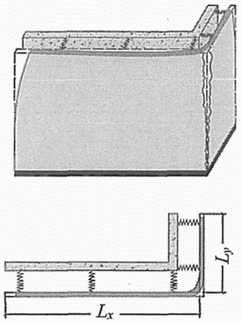

***Рисунок В.1*** **- Схема деформаций лицевого слоя**

**на Г-образном участке с внешним углом в холодное время**

**при его возведении в теплое время**

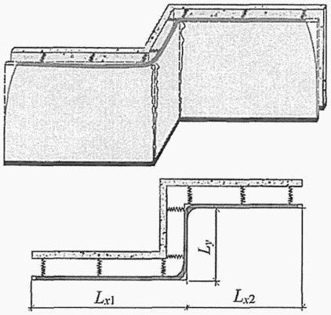

***Рисунок В.2*** **- Схема деформаций лицевого слоя на Z-образном**

**участке в холодное время при его возведении в теплое время**

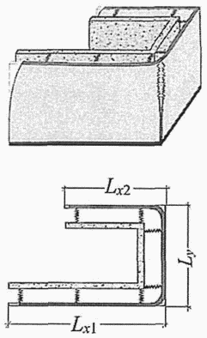

***Рисунок В.3*** **- Схема деформаций лицевого слоя**

**на П-образном участке с внешним углом в холодное время**

**при его возведении в теплое время**

В.1.3 Расстояния между вертикальными деформационными швами следует задавать конструктивно по [таблице 33.1](consultantplus://offline/ref=009A007D395C8FB2E8FE31D04A169BBF9DBE041B4A1E98133866FA8995295B565FA5ADB1AC0E13FA15749AB5B32D707A26089686cBH1I) СП 15.13330.2012 либо по расчету кладки лицевого слоя в соответствии с приложением В и расчету расположенных на углах гибких связей в соответствии с разделом 12.

При назначении мест расположения вертикальных температурных швов следует придерживаться конструктивных требований, приведенных в разделе 20.

**В.2 Горизонтальные деформации в кладке и арматуре лицевого слоя**

В.2.1 Горизонтальные деформации, развивающиеся в кладке лицевого слоя и продольных стержнях арматурных сеток с нахождением по ним характерных точек, могут определяться из построения графиков деформаций (рисунок В.4) либо определяться по формулам В.2.2.

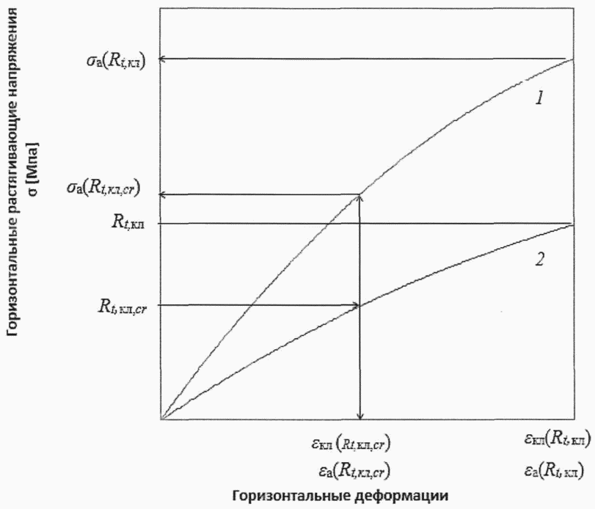

***Рисунок В.4*** **- Диаграммы горизонтальных**

**деформаций арматуры (*1*) и кладки (*2*)**

В.2.2 Горизонтальные деформации , развивающиеся в кладке лицевого слоя при достижении растягивающими напряжениями своего предельного значения *Rt*,кл (рисунок В.4) и возникающие на прямолинейных участках между двумя вертикальными температурными швами, вычисляют по формуле

. (В.6)

Горизонтальные деформации , развивающиеся в кладке лицевого слоя при достижении растягивающими напряжениями своего значения *Rt*,кл,*cr* = 0,6·*Rt*,кл (рисунок В.4), при котором появляются первые трещины, вычисляют по формуле

. (В.7)

Горизонтальные деформации , развивающиеся в продольной арматуре сеток при достижении растягивающими напряжениями в кладке своего предельного значения *Rt*,кл (рисунок В.4), вычисляют по формуле

, (В.8)

где *E*а - модуль упругости арматуры сетки в продольном направлении.

Горизонтальные деформации , развивающиеся в продольной арматуре сеток при достижении растягивающими напряжениями значения *Rt*,кл,*cr* (рисунок В.4), вычисляют по формуле

. (В.9)

**В.3 Назначение расстояний между вертикальными деформационными швами в кладке лицевого слоя**

В.3.1 Расстояния между вертикальными деформационными швами в кладке лицевого слоя не должны превышать значений, определяемых по формуле

, (В.10)

где *N* - суммарное значение горизонтальных усилий в кладке и продольной арматуре, определяемое для случая наступления предельного состояния в кладке и для случая образования первых трещин:

, (В.11)

. (В.12)

В.3.2 Напряжения в арматуре  и  определяют из условий:

, (В.13)

, (В.14)

где деформации арматуры определяют по формулам (В.8) и (В.9).

Обозначения в формулах (В.10) - (В.14) соответствуют принятым в В.2.1;

 - понижающий коэффициент условий работы продольной арматуры в кладке, при отсутствии экспериментальных данных принимаемый равным 0,5;

 - коэффициент условий работы армированной кладки при расчете на растяжение по предельным состояниям второй группы, назначаемый равным: 1,5 - для зданий с предполагаемым сроком службы 100 лет; 2,0 - со сроком службы 50 лет; 3,0 - со сроком службы 25 лет.

**Приложение Г**

ОБЩИЕ ПОЛОЖЕНИЯ ПО РАСЧЕТУ НАРУЖНЫХ СТЕН

НА ВЕТРОВУЮ НАГРУЗКУ

Г.1 Напряженно-деформированное состояние кладки стен и усилия в гибких связях при действии ветровой нагрузки определяют с учетом совместной работы наружного и внутреннего слоев стены.

Г.2 При расчете по предельным усилиям принимают, что предельное состояние характеризуется достижением предельных усилий в кладке растянутой зоны. При расчете допускается образование трещин длиной не более 15 см на участках концентрации напряжений.

Расчетный изгибающий момент *M* простенков, не имеющих вертикальных опор, определяют из условия

*M* <= *Rtb*·*W*упр, (Г.1)

где *Rtb* - расчетное сопротивление кладки растяжению при изгибе, учитывающее нелинейную работу кладки, определяемое по СП 15.13330.2012 [(таблица 11)](consultantplus://offline/ref=009A007D395C8FB2E8FE31D04A169BBF9DBE041B4A1E98133866FA8995295B565FA5AEB4AA0740AD5A75C6F3EE3E7276260A929AB0A9B2c9HEI);

*W*упр - упругий момент сопротивления поперечного сечения простенка.

В остальных случаях следует соблюдать условие:

 (Г.2)

где  - растягивающие напряжения.

Г.3 При расчете кладки по образованию трещин при изгибе из плоскости по [формуле (33)](consultantplus://offline/ref=009A007D395C8FB2E8FE31D04A169BBF9DBE041B4A1E98133866FA8995295B565FA5AEB4AA0241AE5A75C6F3EE3E7276260A929AB0A9B2c9HEI) СП 15.13330.2012 следует учитывать возможность концентрации растягивающих напряжений на отдельных участках стен (например, по концам надоконных перемычек, углах проемов, местах установки связей и др.). В этой связи к полученным значениям краевых напряжений  следует вводить коэффициент учета возможной концентрации напряжений, принимаемый при отсутствии данных сравнительных расчетов равным 1,5.

Г.4 В случае невыполнения условий (Г.1) и (Г.2) значения изгибающих моментов, действующих в слоях кладки, могут быть снижены за счет таких конструктивных мероприятий, как увеличение количества гибких связей между слоями, в том числе в виде сеток, рациональное соотношение изгибных жесткостей лицевого и внутреннего слоев и др.

Г.5 Устойчивость простенка против опрокидывания в случае, когда равнодействующая всех сил выходит за пределы ядра сечения, определяют из условия

*M*опр <= *m*удер·*M*удер, (Г.3)

где *M*опр - суммарный опрокидывающий момент относительно оси возможного поворота опоры;

*M*удер - суммарный удерживающий момент относительно оси возможного поворота опоры;

*m*удер - коэффициент условий работы при проверке устойчивости на сдвиг и опрокидывание. Данный коэффициент принимают равным 0,9 при опирании кладки непосредственно на плиту перекрытия и 0,8 - при опирании на слой гидроизоляции, отлив из жести, металлопластика и т.п.

Г.6 Устойчивость простенка против сдвига определяют из условия

*N*сдв <= (*m*удер/*n*удер)·*N*удер, (Г.4)

где *n*удер - коэффициент надежности при проверке устойчивости;

*N*сдв; *N*удер - соответственно сдвигающие горизонтальные нагрузки и удерживающие силы.

**Приложение Д**

ПРАВИЛА ЭКСПЛУАТАЦИИ И РЕМОНТА НАРУЖНЫХ СТЕН

С ЛИЦЕВЫМ СЛОЕМ ИЗ КИРПИЧНОЙ КЛАДКИ

Д.1 Техническое обслуживание и ремонт наружных стен из многослойной кладки предполагает:

а) техническое обслуживание (содержание);

б) осмотры;

в) текущий ремонт;

г) капитальный ремонт.

Д.2 Техническое обслуживание наружных многослойных стен включает работы по контролю за их состоянием, поддержанию в исправности, работоспособности.

Контроль за техническим состоянием следует осуществлять путем проведения плановых и внеплановых осмотров.

Д.3 Результаты осмотров следует отражать в специальных документах по учету технического состояния наружных многослойных стен: журналах, паспортах, актах.

Обнаруженные в ходе осмотра дефекты должны быть обследованы специализированной организацией с выдачей заключения и рекомендациями по ремонту и дальнейшей безопасной эксплуатации.

Д.4 Организация по обслуживанию жилищного фонда должна принимать срочные меры по обеспечению безопасности людей, предупреждению дальнейшего развития деформаций, а также немедленно информировать о случившемся собственника или уполномоченное им лицо.

Д.5 Организация по обслуживанию жилищного фонда должна обеспечивать:

- заданный температурно-влажностный режим внутри здания;

- исправное состояние стен для восприятия нагрузок (конструктивную прочность);

- устранение повреждений стен по мере выявления, не допуская их дальнейшего развития;

- теплозащиту, влагозащиту и звукоизоляцию наружных стен.

Д.6 Инженерно-технические работники организации по обслуживанию жилищного фонда должны знать конструкции наружных стен и нормативные требования к ним.

Д.7 Не допускается без соответствующего заключения специализированной организации поверхности неоштукатуренных стен с выветрившейся кладкой облицовывать плиткой или оштукатуривать цементным или сложным раствором, т.к. это может препятствовать выходу влаги из стены и способствовать еще большему размораживанию кладки.

Д.8 Все выступающие части фасадов должны иметь покрытия из стойких к атмосферным воздействиям материалов, имеющие уклон не менее 3% и вынос от стены не менее 50 мм.

Д.9 Для поддержания фасадов в исправном состоянии выполняют своевременную окраску.

Д.10 Повреждения, вызвавшие снижение водозащитных и теплотехнических свойств наружных ограждающих конструкций, звукоизоляции и других показателей, которые не могут быть устранены при текущем ремонте и по заключению специализированной организации, не требуют немедленного устранения, следует устранять при капитальном ремонте или реконструкции по соответствующему проекту.

Д.11 Фасады зданий следует очищать и промывать в сроки, установленные в зависимости от материала, состояния поверхностей зданий (степень загрязнения, наличие выколов, разрушение покрытия) и условий эксплуатации.

Д.12 Устройство в наружных стенах дополнительных проемов, отверстий, ведущее к нарушению прочности или разрушению несущих конструкций стен, нарушению в работе инженерных систем и/или установленного на нем оборудования, ухудшению сохранности и внешнего вида фасадов, нарушению противопожарных устройств, не допускается.

Д.13 Установка холодильного, вентиляционного оборудования, растяжек от проводов, рекламы и т.п. допускается только без передачи нагрузки на лицевой слой кладки с применением специальных приспособлений.

Предпочтительным является передача нагрузки на несущие элементы каркаса. При этом следует обращать внимание на недопущение снижения пожарной безопасности и эксплуатационных качеств стены вследствие нарушения противопожарных рассечек, теплоизоляции и звукоизоляции.

Д.14 Работы по комплексной защите вертикальных и горизонтальных деформационных швов стен от увлажнения атмосферными осадками и промерзания следует выполнять с интервалом шесть - восемь лет.

Неисправности герметизации деформационных швов необходимо устранять по мере выявления, не допуская дальнейшего ухудшения герметизации.

Контроль за состоянием герметизации деформационных швов и сопряжений по периметру оконных и дверных блоков следует проводить: первый - через три года после герметизации, последующие - через пять лет.

Д.15 Неисправности звукоизоляции наружных многослойных стен необходимо своевременно выявлять и устранять при текущем и капитальном ремонтах.

Д.16 Рекомендации по ремонту кладки лицевого слоя наружных многослойных стен

Д.16.1 Работы по ремонту лицевого слоя наружных стен из многослойной кладки проводят по проекту, разработанному по результатам обследования специализированной организацией.

Д.16.2 К числу основных работ по ремонту лицевого слоя из кирпичной и каменной кладки относятся следующие:

- устройство вертикальных и горизонтальных деформационных швов при их отсутствии, недостаточном количестве;

- устройство дополнительных связей между наружным и внутренним слоями стены;

- ремонт кладки на участках ее размораживания и выветривания;

- ремонт кладки с трещинами;

- ремонт гидро-, тепло- и звукоизоляции вертикальных и горизонтальных деформационных швов.

Д.16.3 Устройство вертикальных деформационных швов при их отсутствии, недостаточном количестве или некачественном исполнении осуществляют на участках, определяемых в соответствии с разделами 17 и 20.

Конструкцию швов назначают по конструктивным указаниям настоящего свода правил.

Вертикальные швы устраивают на участках вблизи образования вертикальных трещин в кладке лицевого слоя, являющимися естественными деформационными швами. При этом выполняют ремонт кладки с самой трещиной. Тип ремонта зависит от характера, ширины раскрытия трещины и проводится в соответствии с указаниями, приведенными ниже.

Д.16.4 В случае отсутствия связей, недостаточного их количества, низкого качества изготовления или недостаточной несущей способности, повреждения в процессе эксплуатации вследствие коррозии, механических воздействий, воздействия высоких температур, а также прямого огневого воздействия при пожаре проводят установку дополнительных связей.

Тип и количество связей определяют в соответствие с разделом 16 и с учетом технологических особенностей их установки.

Д.16.5 Ремонт кладки на участках ее размораживания и выветривания проводят различными методами в зависимости от степени повреждения и причин, вызвавших дефекты. Кроме того, следует учитывать требования по отделке фасада.

При разрушении внешнего слоя кирпича, камня на глубину до 1 - 3 см выполняют его докомпоновку специальными составами.

При большей глубине разрушения кирпича и камня лицевого слоя проводят перекладку кладки с армированием в горизонтальных швах в соответствии с указаниями раздела 14 и устройством связей с основным слоем стены в соответствии с настоящим сводом правил и технологическими особенностями установки ремонтных связей.

Д.16.6 При ремонте кладки с трещинами следует учитывать вероятность повторного раскрытия трещин либо образования ее на соседнем участке в случае, если не будут устранены причины ее образования.

Ремонт кладки с трещинами проводят указанными ниже методами в зависимости от характера трещины, причин ее образования и ширины раскрытия и требований к отделке фасада:

- путем перекладки кладки с соблюдением требований к перевязке кладки и конструктивному армированию по [СП 15.13330](consultantplus://offline/ref=009A007D395C8FB2E8FE31D04A169BBF9DBE041B4A1E98133866FA8995295B445FFDA2B6A21B47AF4F2397B5cBH8I);

- путем расшивки и заполнения трещины стойким к атмосферным воздействиям эластичным материалом и укладкой в расчищенные от раствора горизонтальные швы стальной арматуры, перекрывающей трещины.

БИБЛИОГРАФИЯ

[1] Федеральный [закон](consultantplus://offline/ref=009A007D395C8FB2E8FE30DE4A169BBF9BBF091D4C1DC519303FF68B922604414AECFAB9A80D59AB553F95B7B9c3H0I) от 22 июля 2008 г. N 123-ФЗ "Технический регламент о требованиях пожарной безопасности"